Орган издания

МКУ ДО «Центр Технического Творчества»

г. Хасавюрт

10.03.2019 г. – 10.04.2019 г.

07.03.2019 г. в ДК «Спартак» прошло праздничное мероприятие, посвященное 8 марта, на котором педагог дополнительного образования МКУ ДО «ЦТТ» Ахмедова З. А. была награждена почетной грамотой Администрации МО «Город Хасавюрт» за значительные успехи в организации и совершенствовании учебного и воспитательного процессов и большой личный вклад в практическую подготовку.

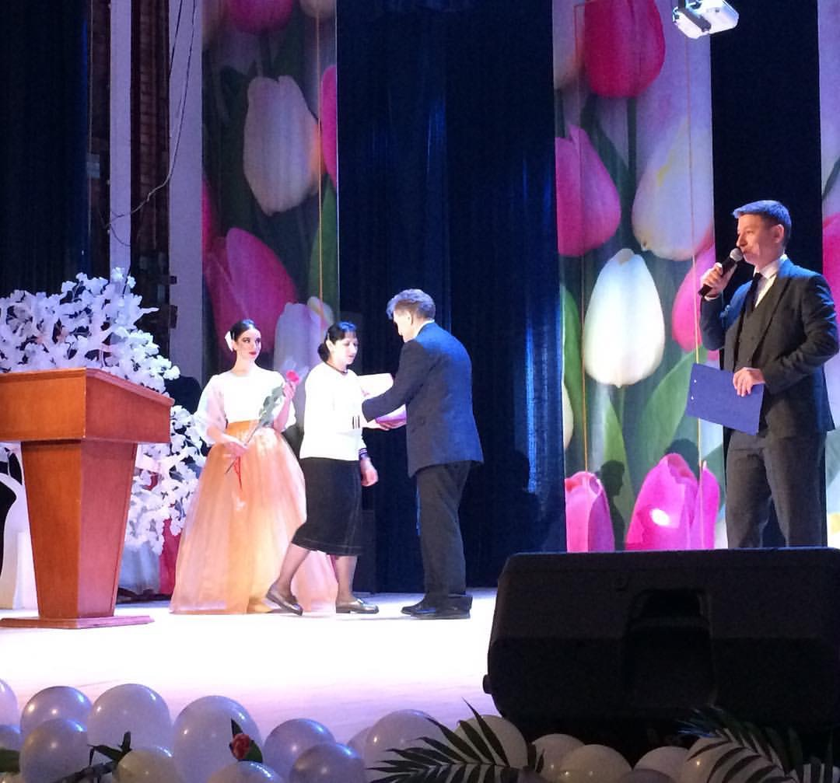

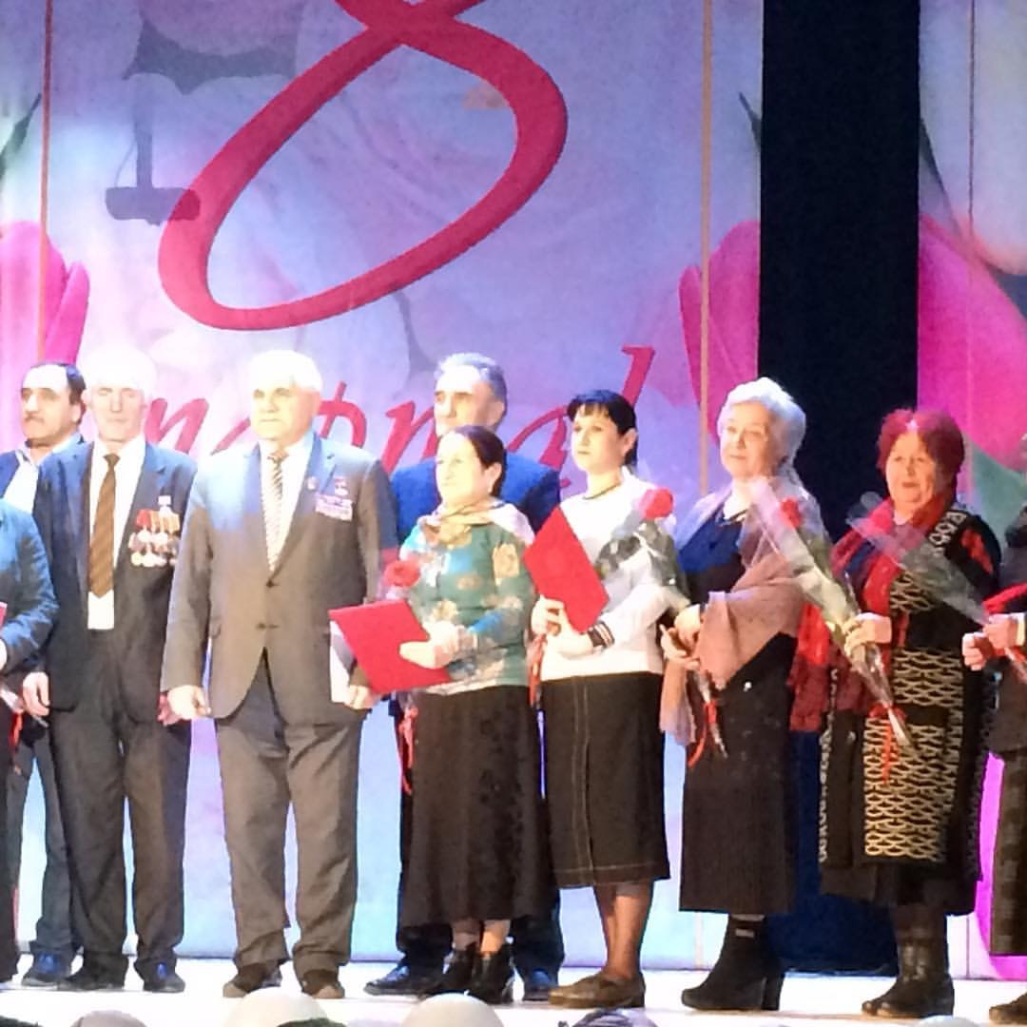

В МКУ ДО «ЦТТ» проходит выставка декоративно-прикладного и технического творчества

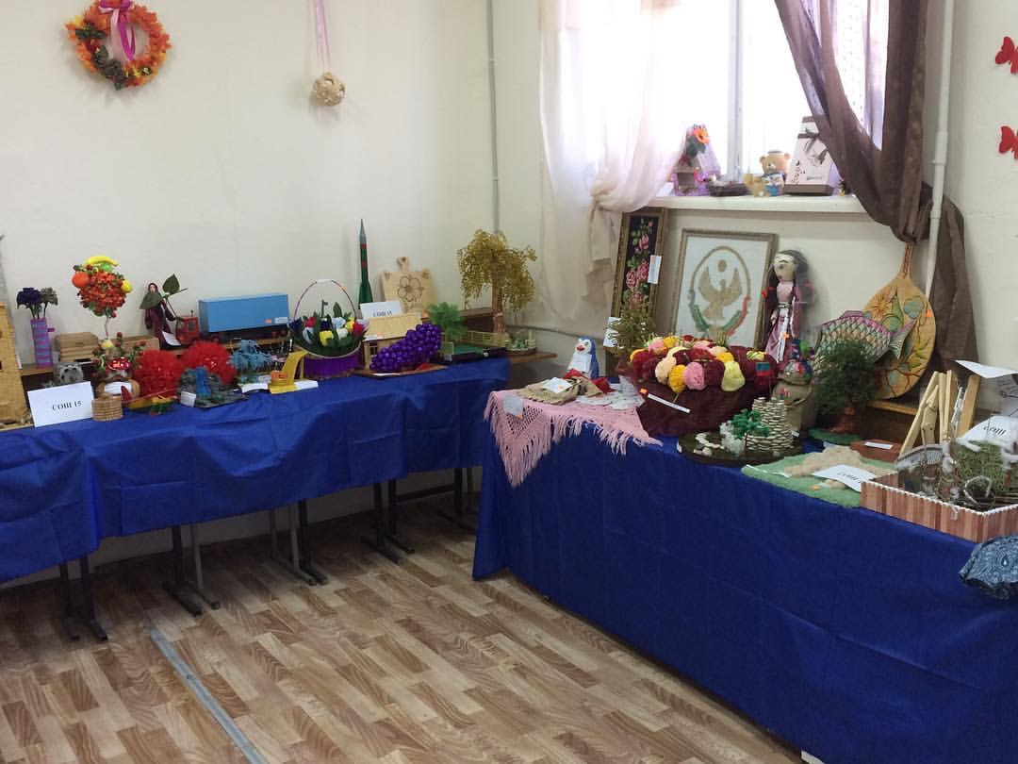

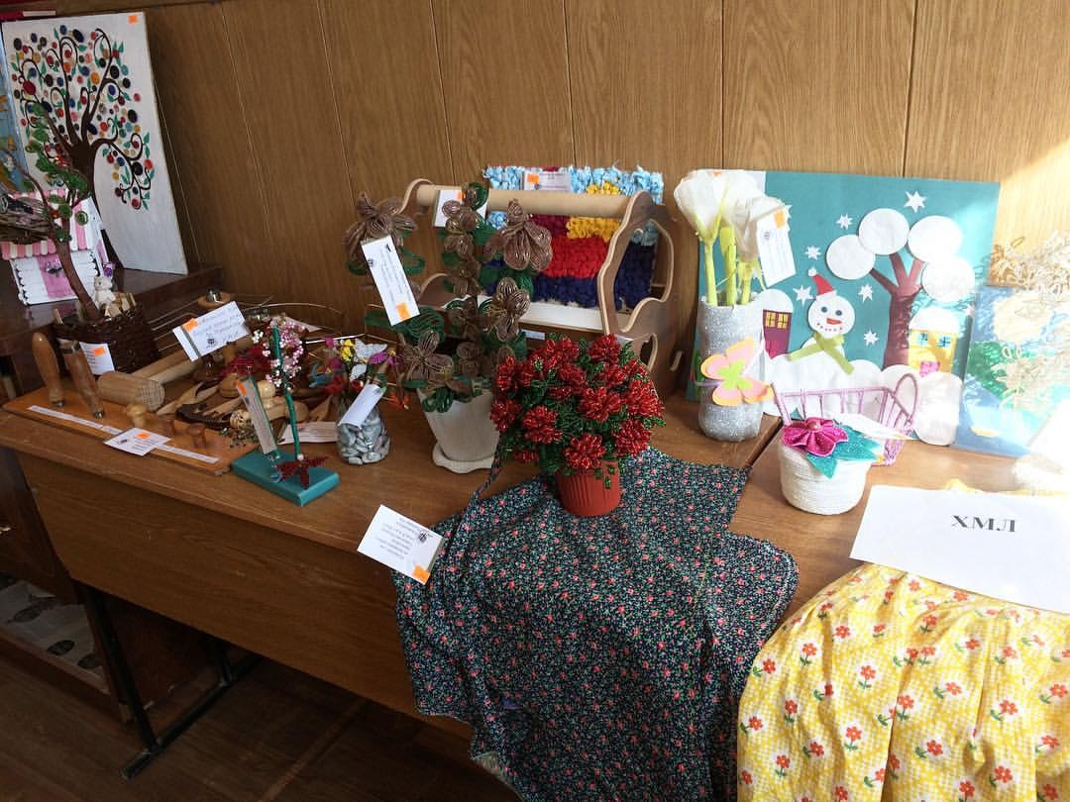

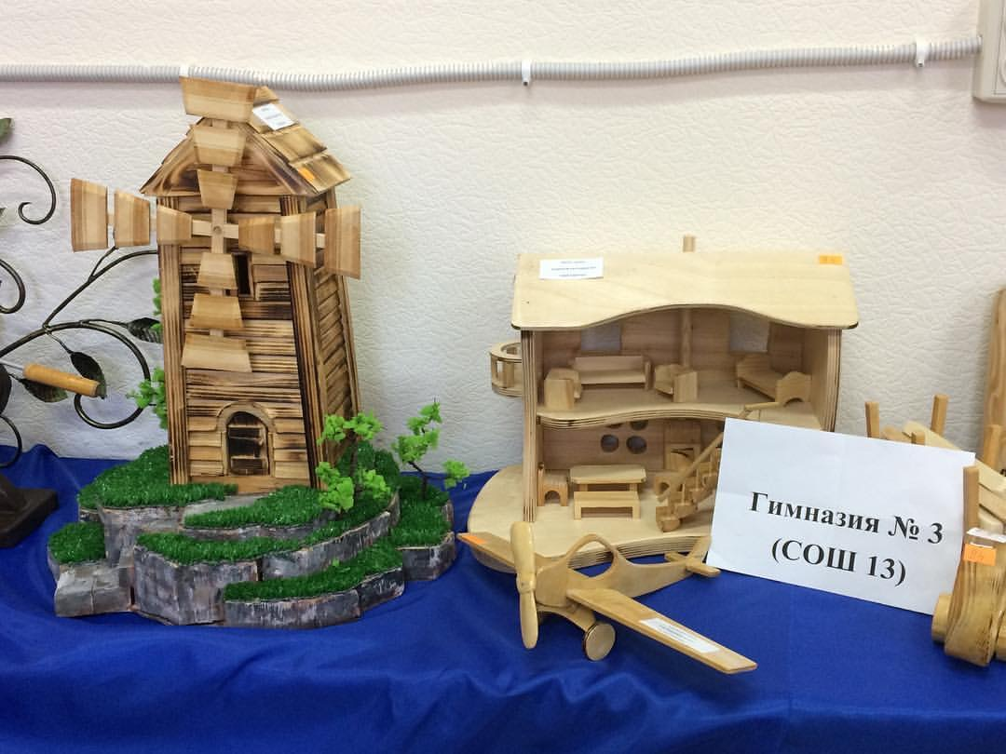

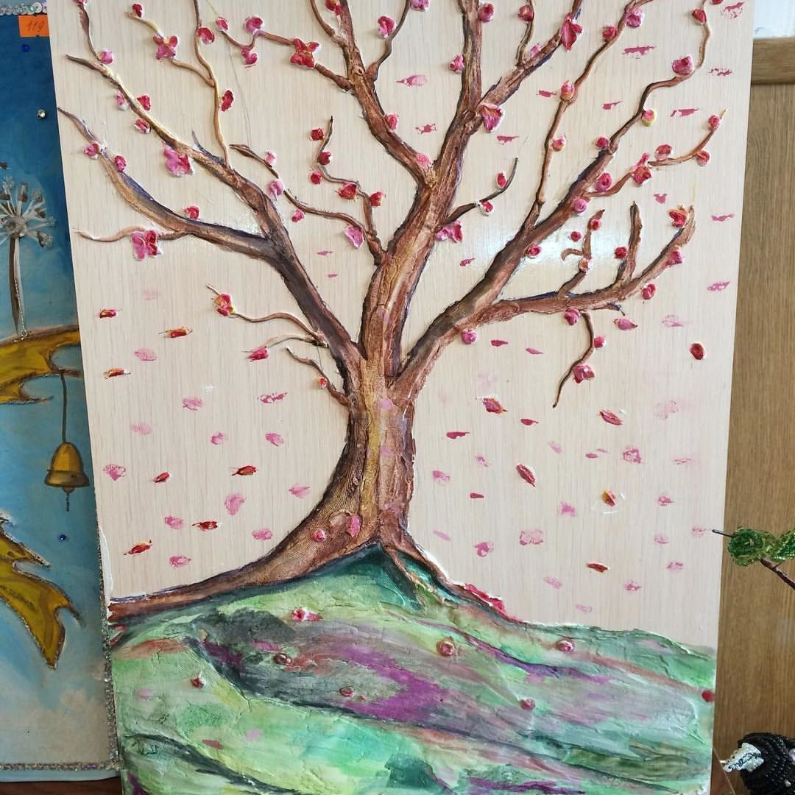

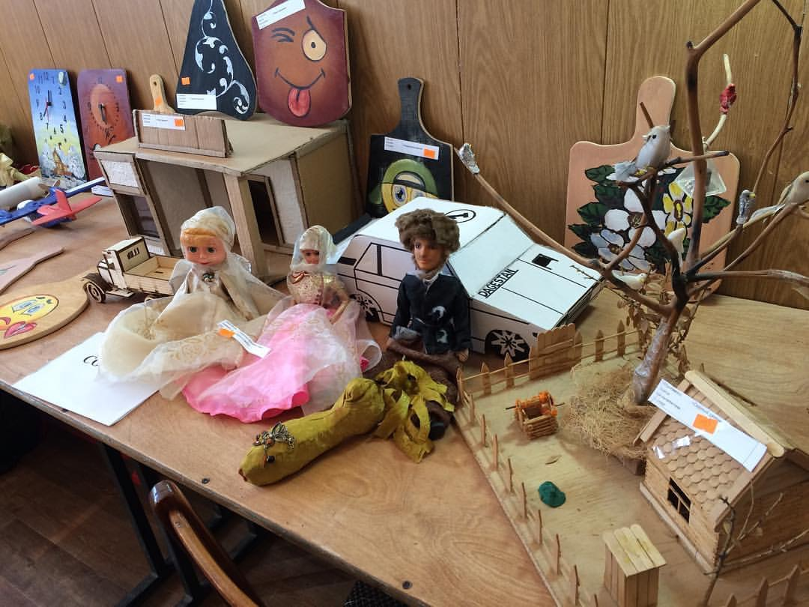

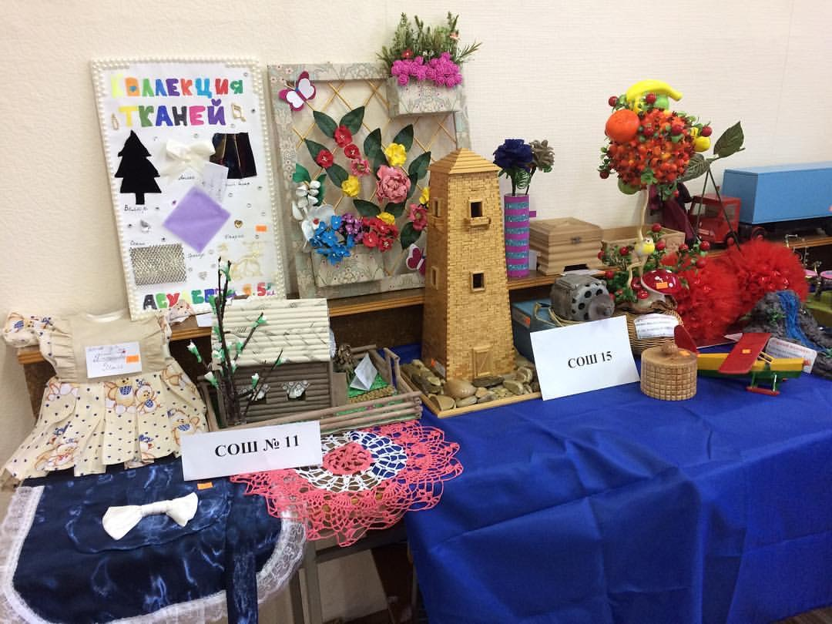

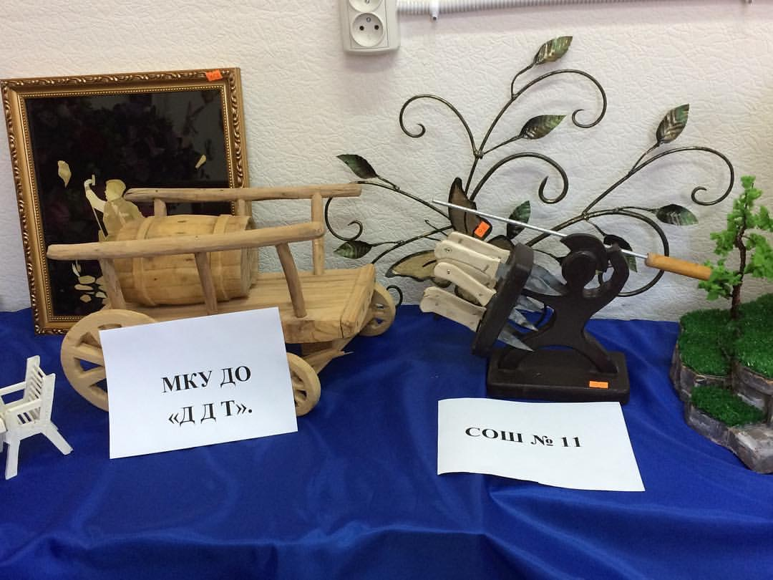
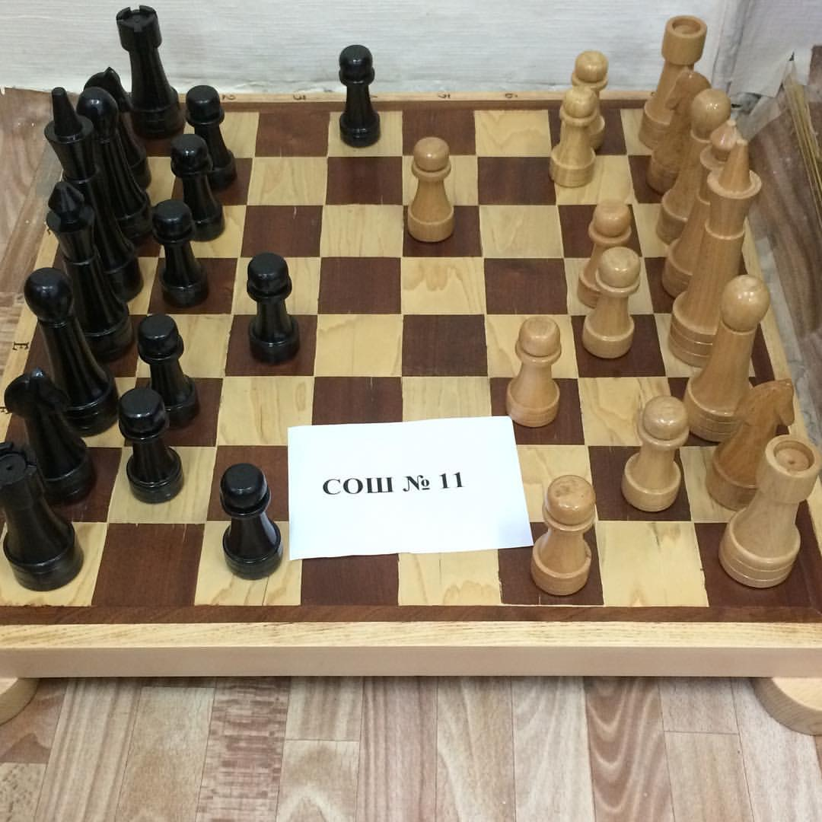
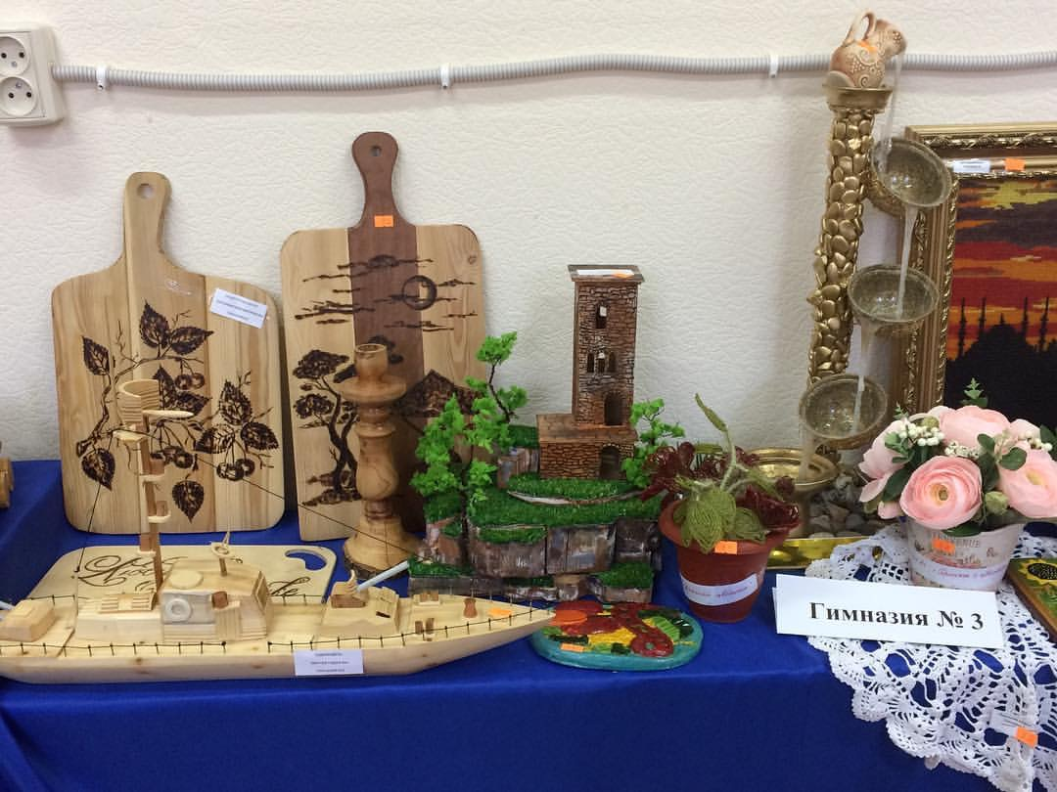

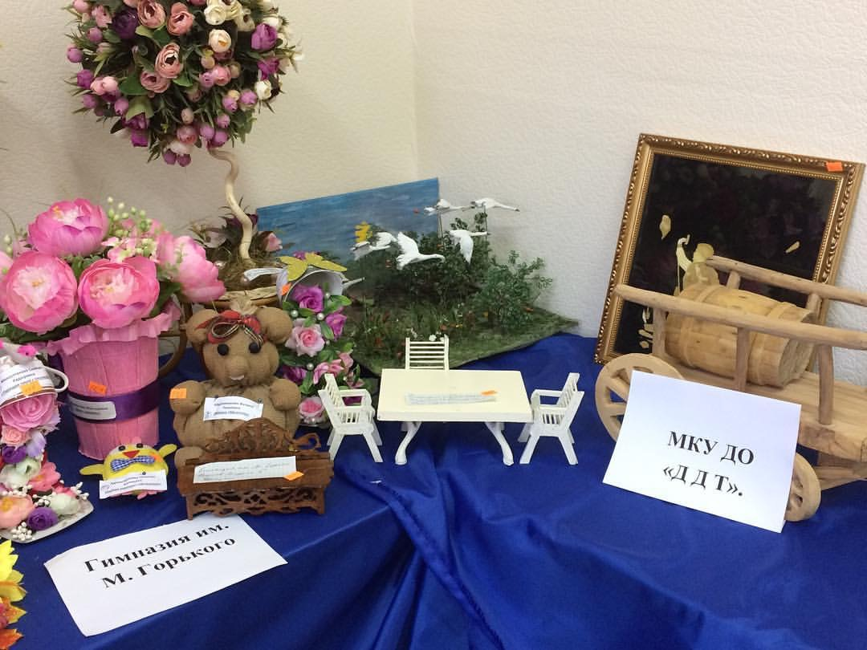

Наши юные посетители выставки – ученики 1 «а» класса Гимназии им. М. Горького с классным руководителем Хамзиной Т. В.
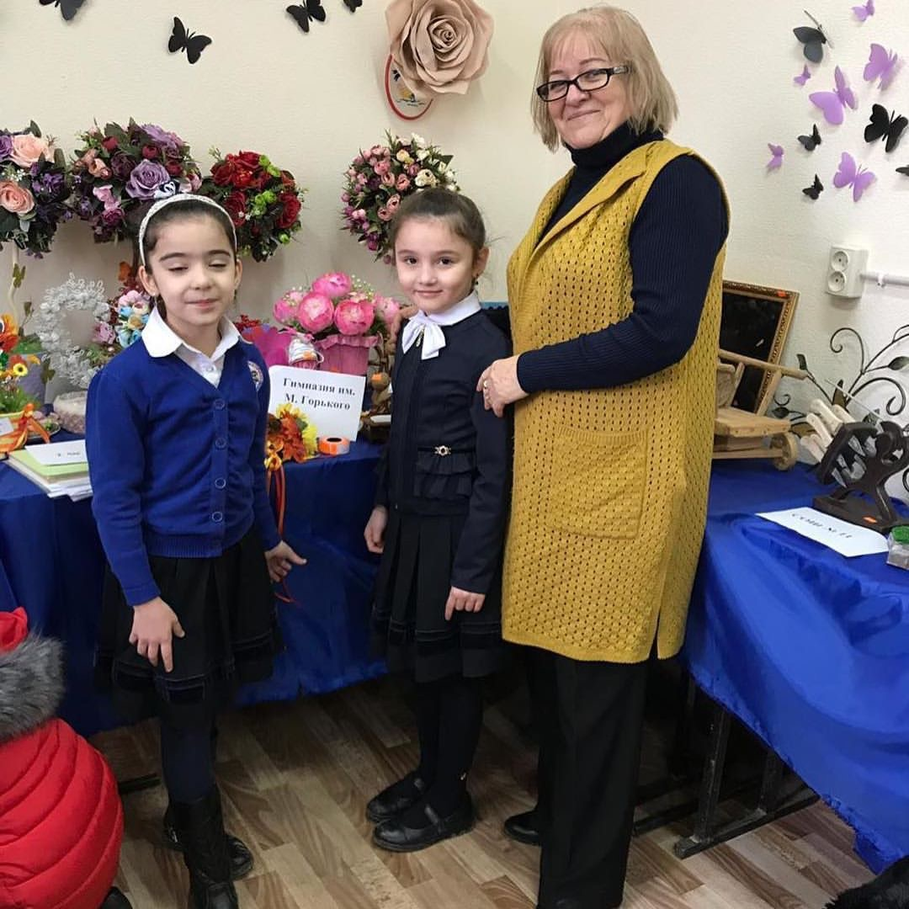
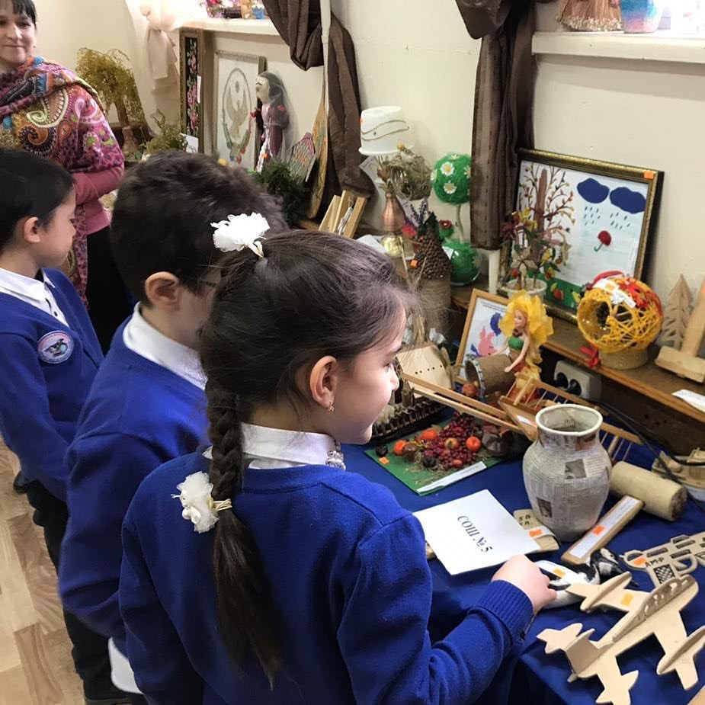
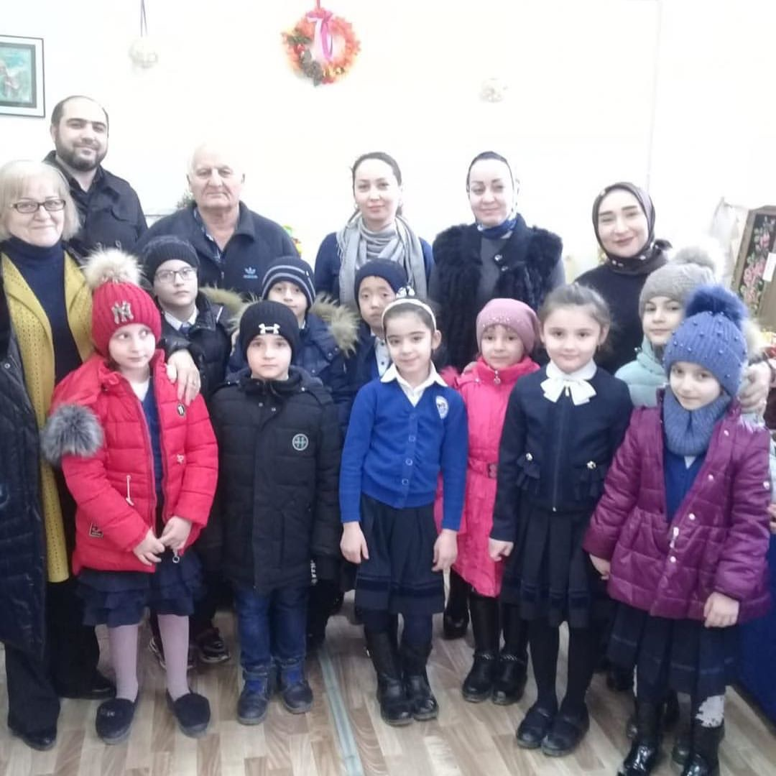
Нашу выставку посетил директор Хасавюртовского краеведческого музея
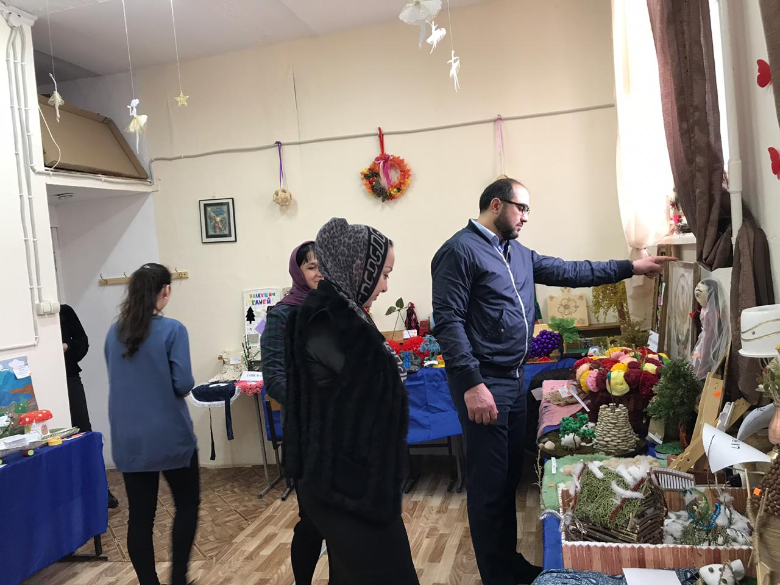

Учащиеся Гимназии № 3 с учителем технологии Голоевым М. Г.
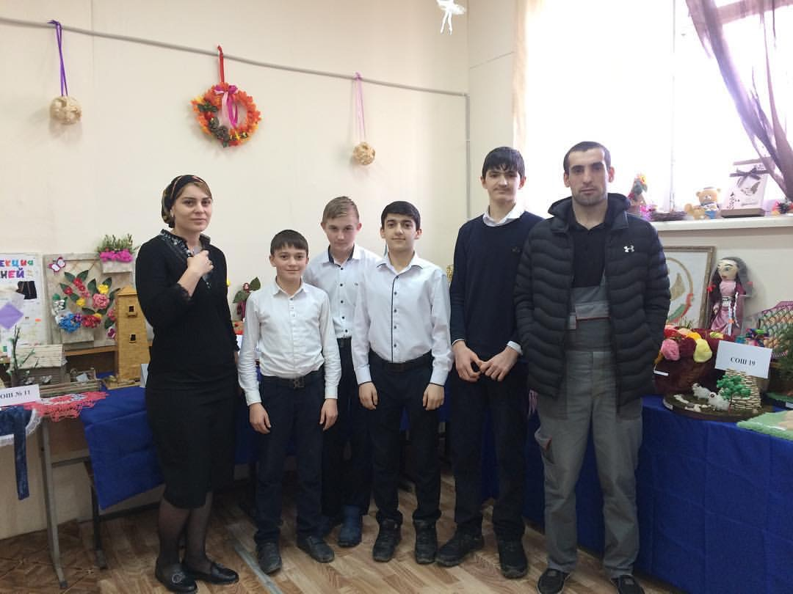
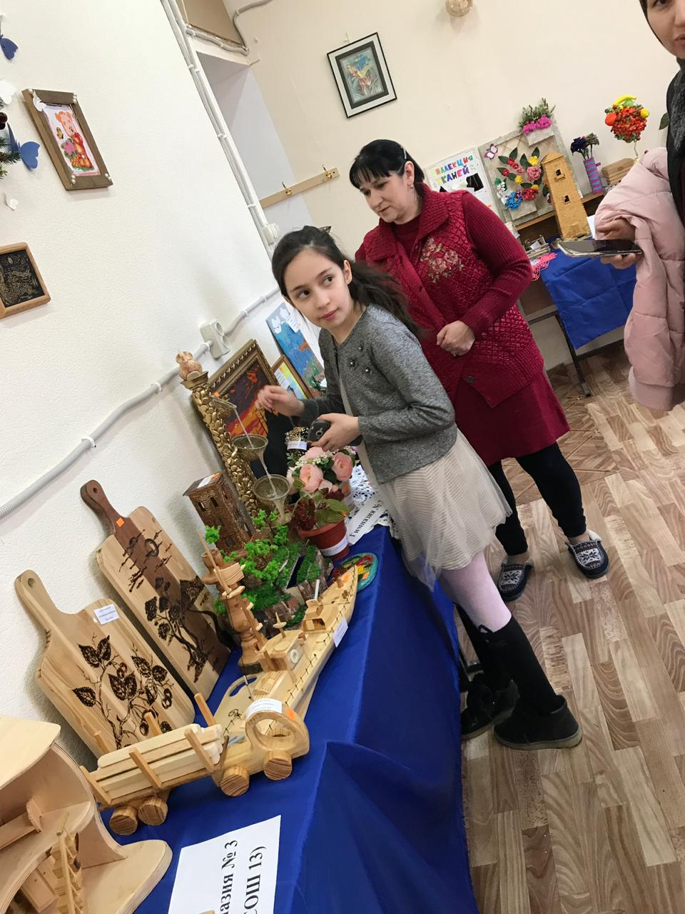
Учащиеся СОШ № 15 с учителем технологии Шайдин В. Н.
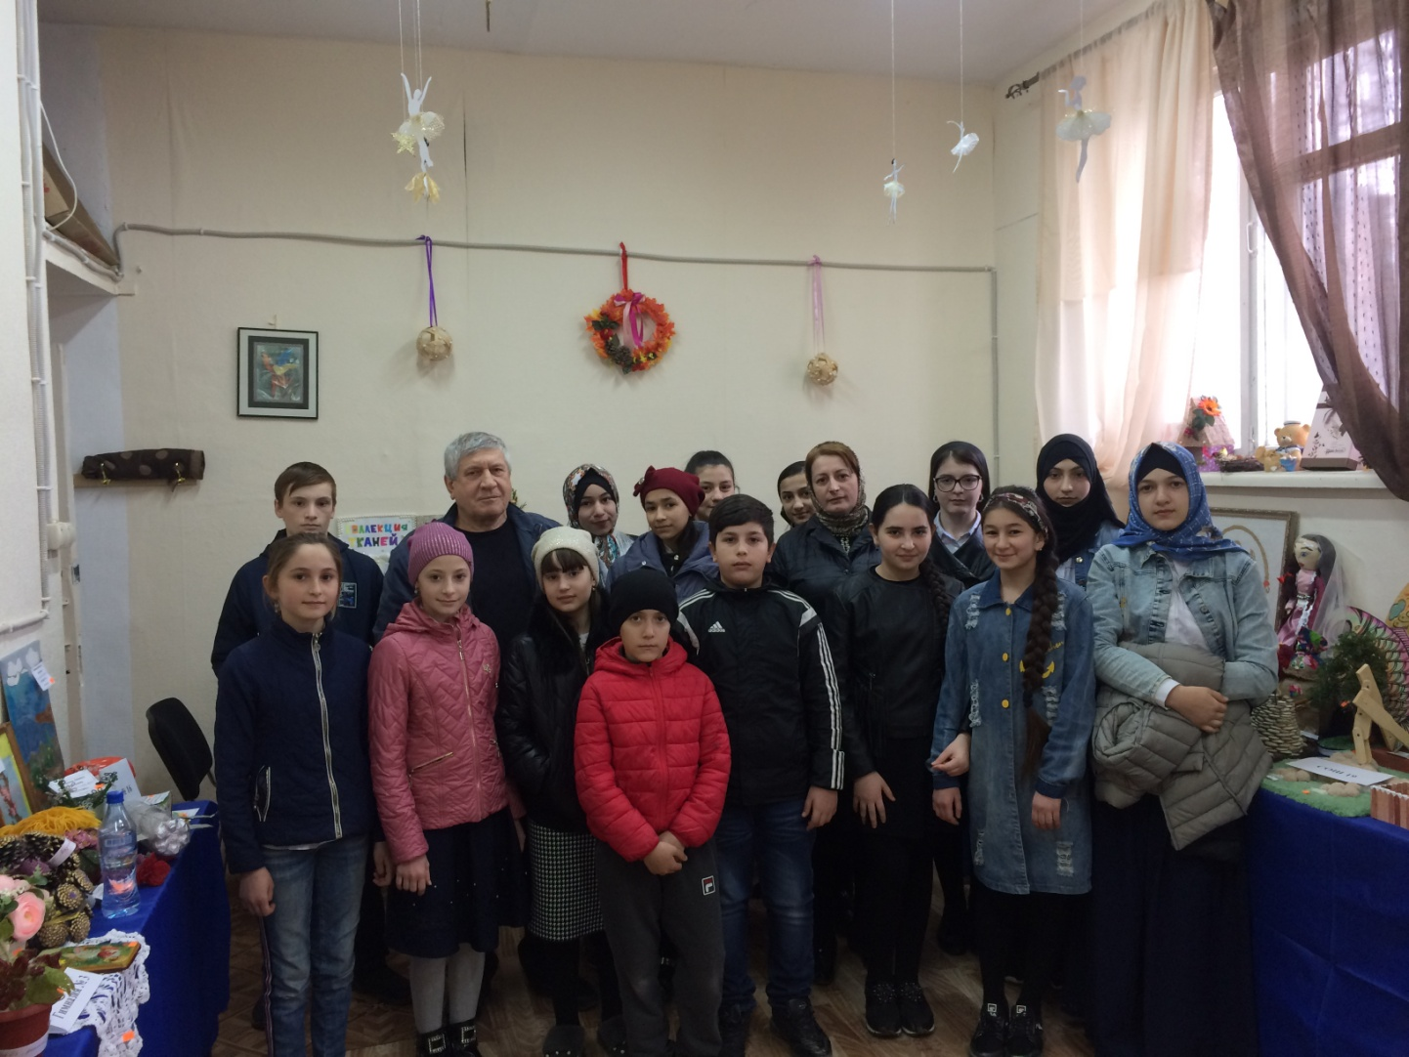
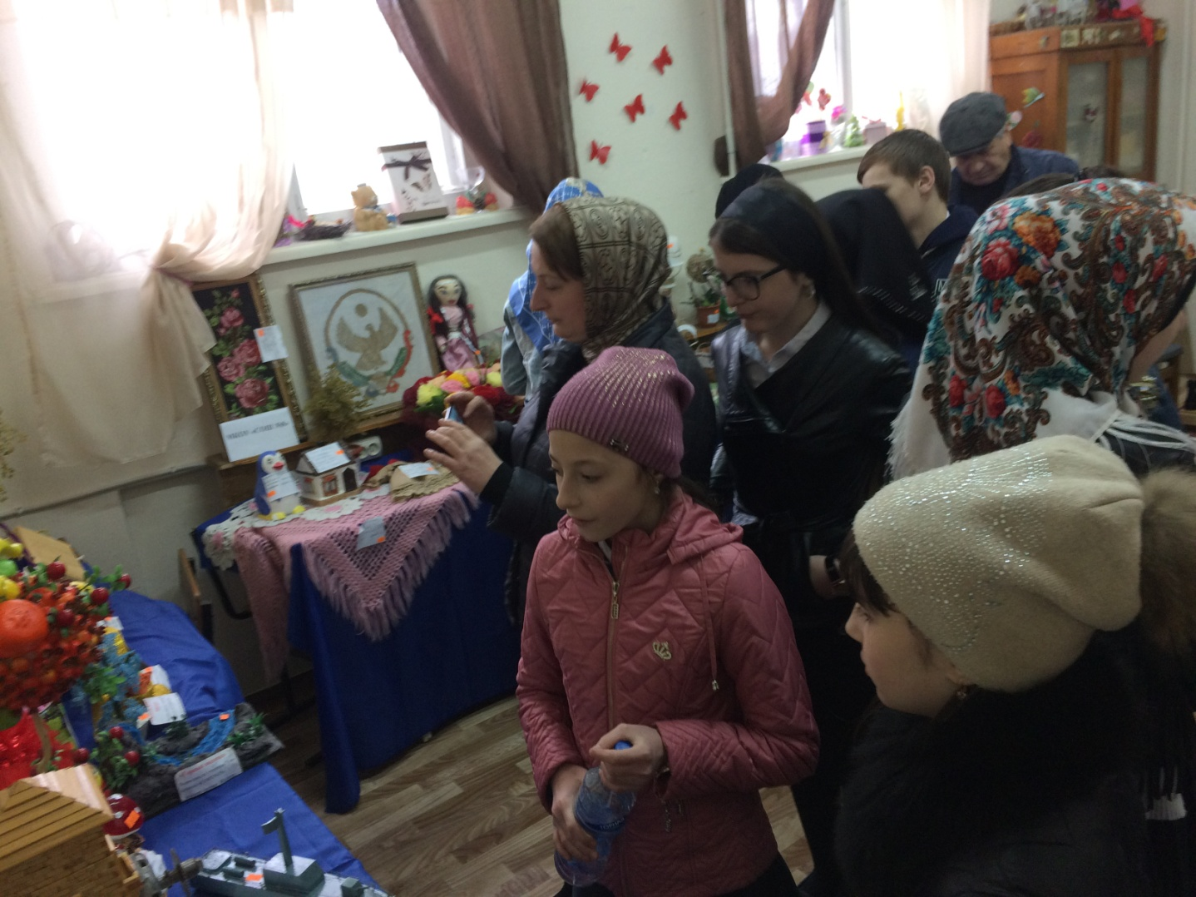
Учащиеся Гимназии им. М. Горького с учителем Гусейновой З. И.
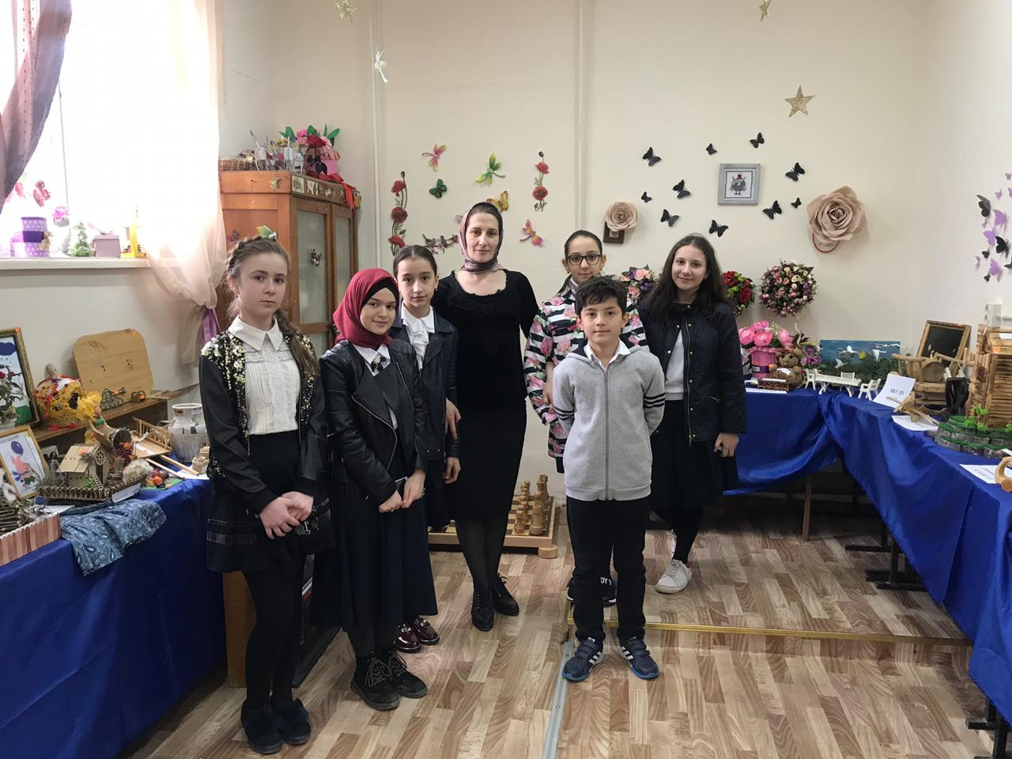
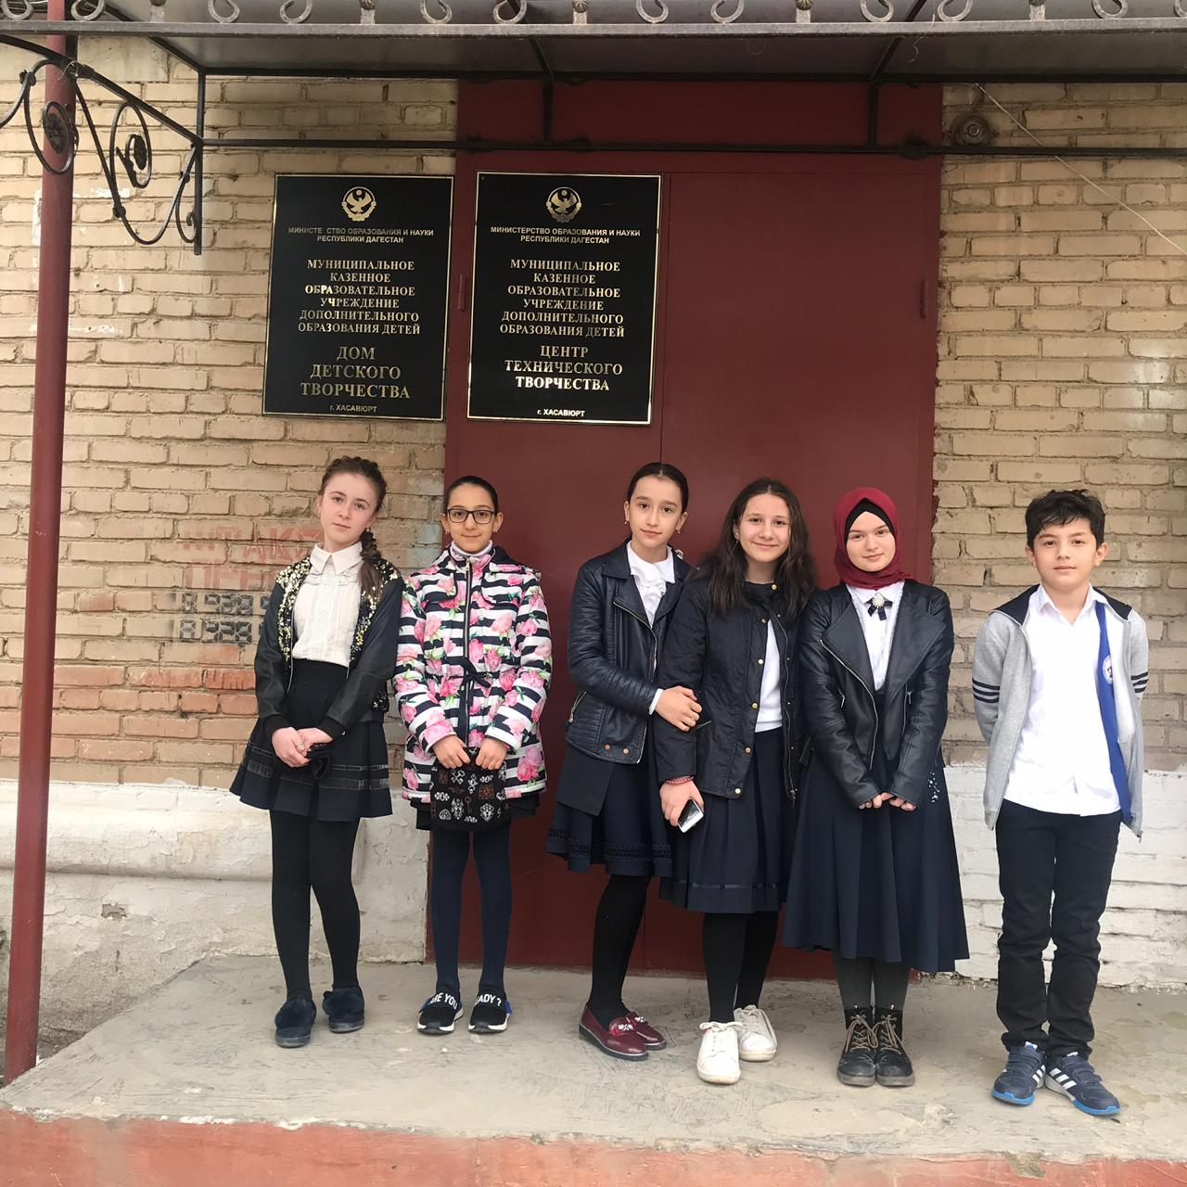
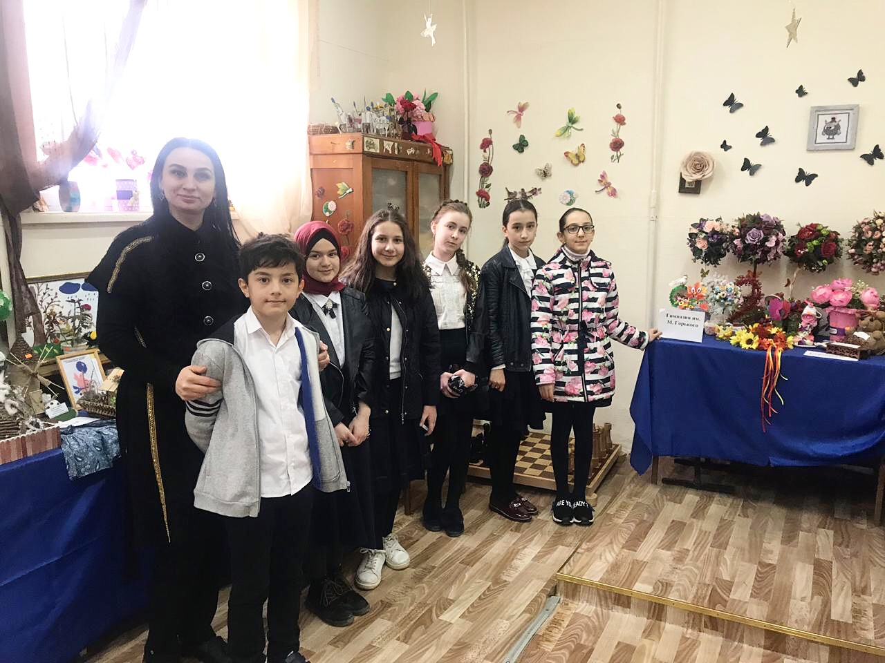
Экскурсия учеников 2 «б» кл.
Гимназии им. М. Горького кл. рук. Отевова М. С.

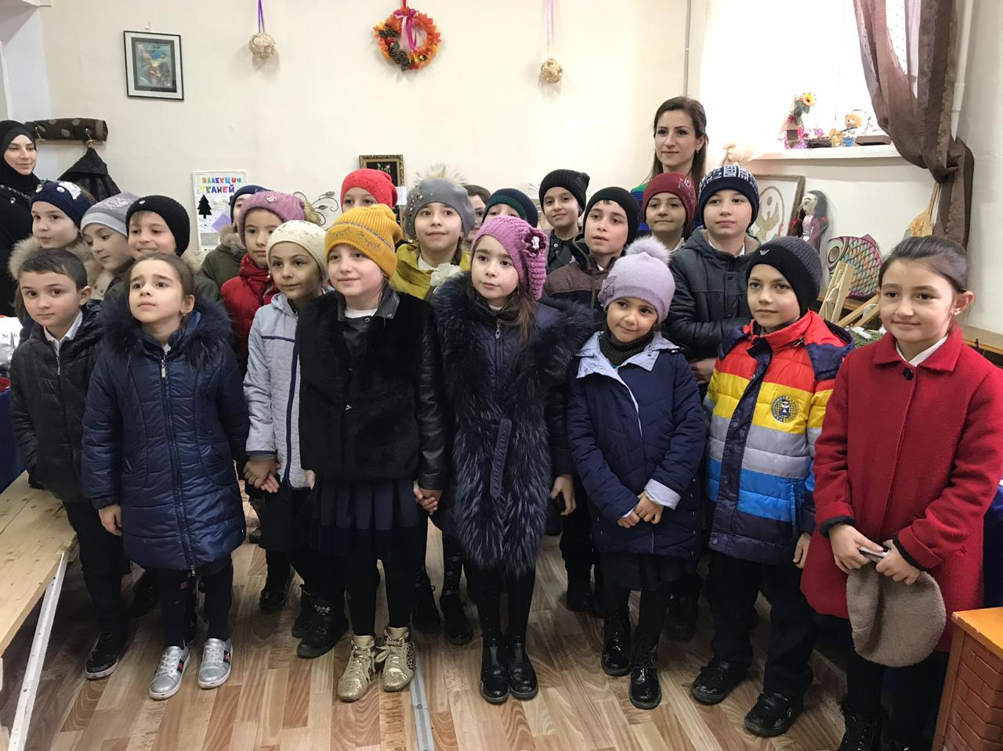

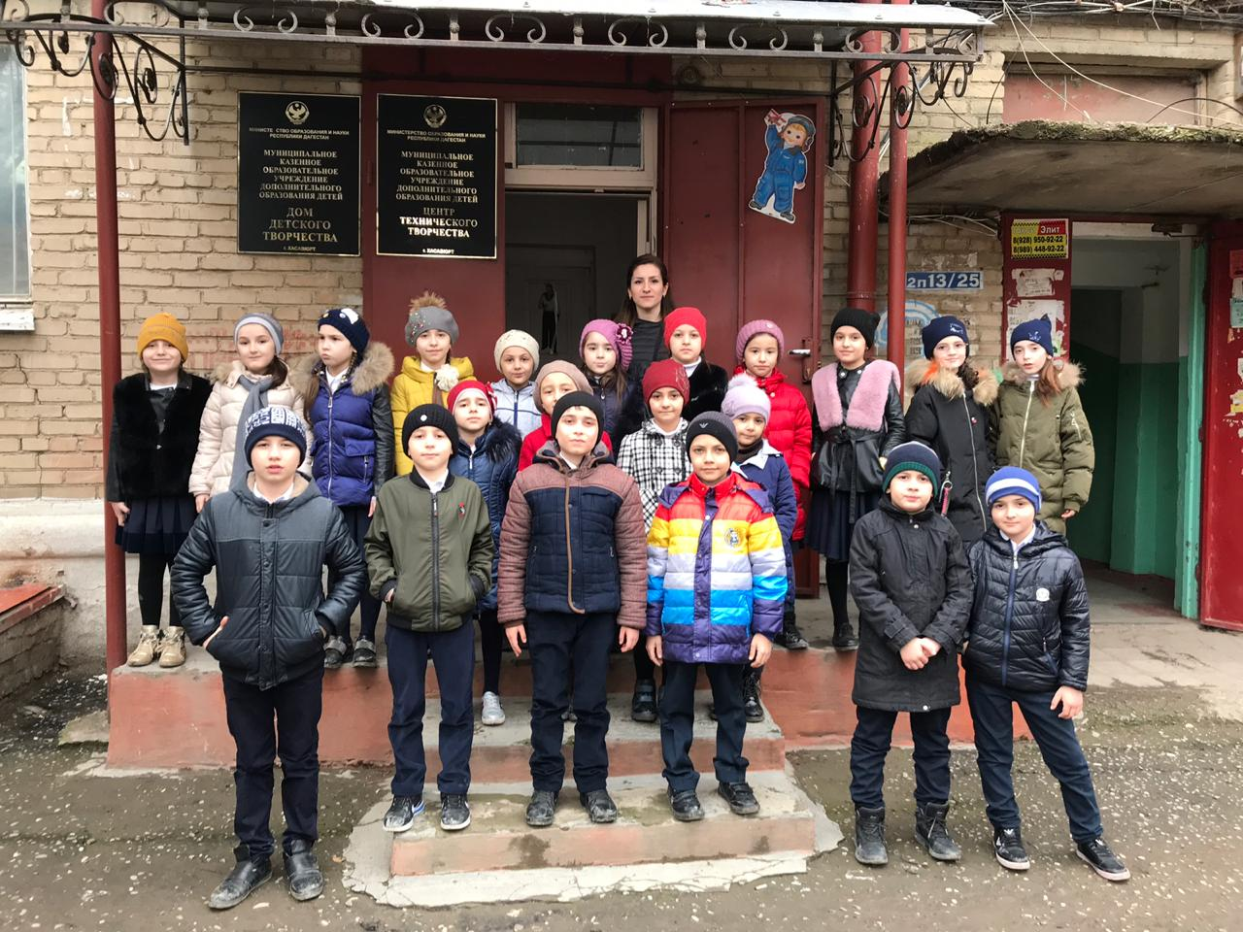
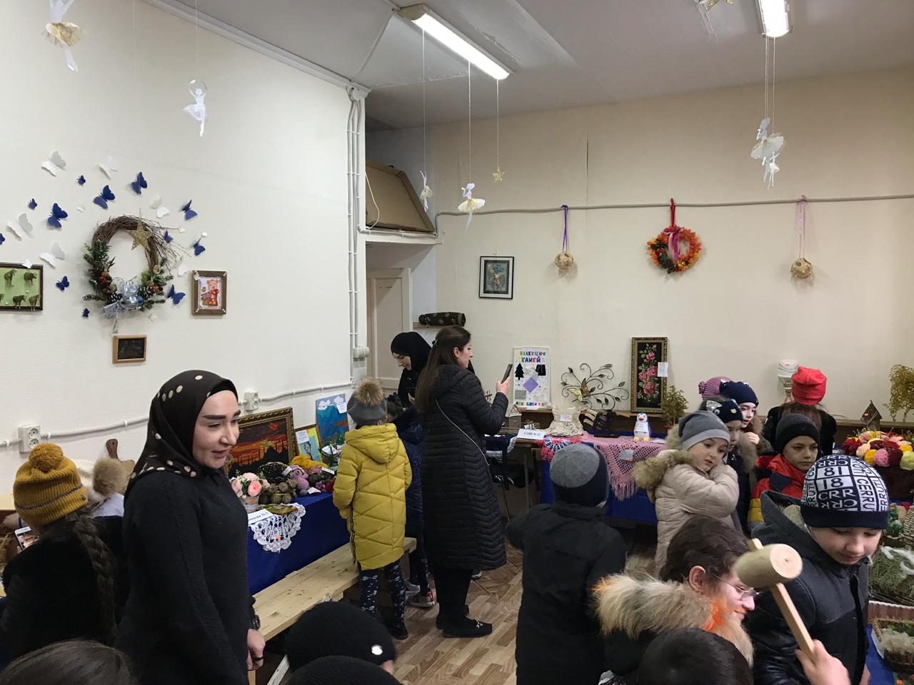
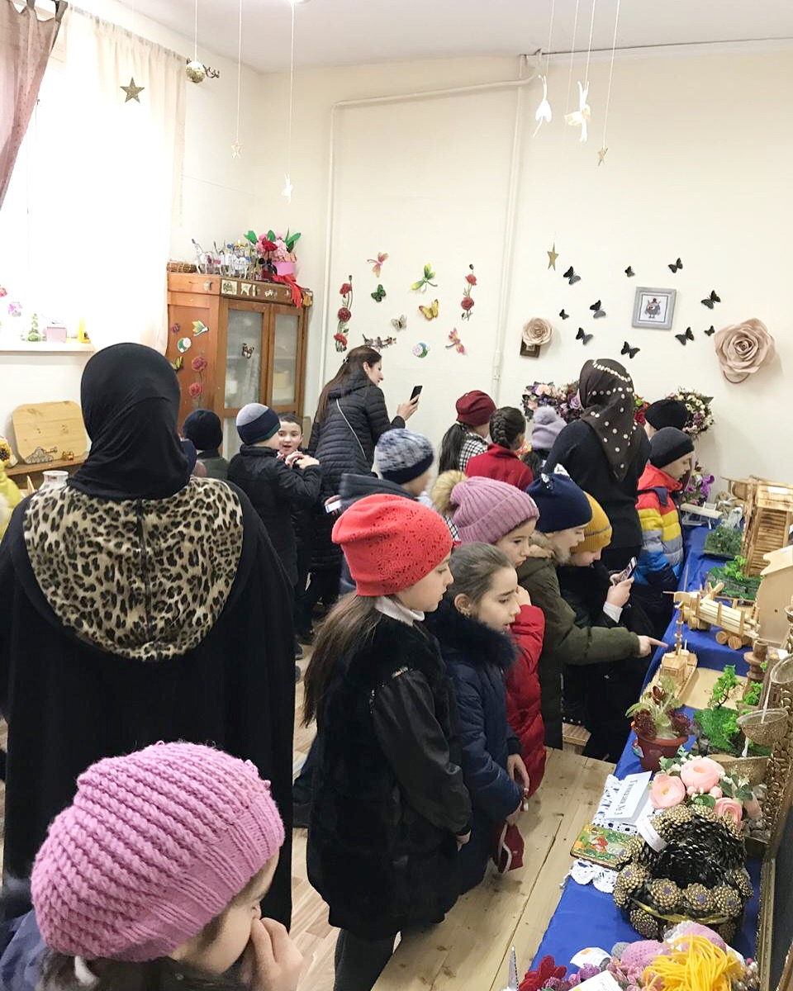
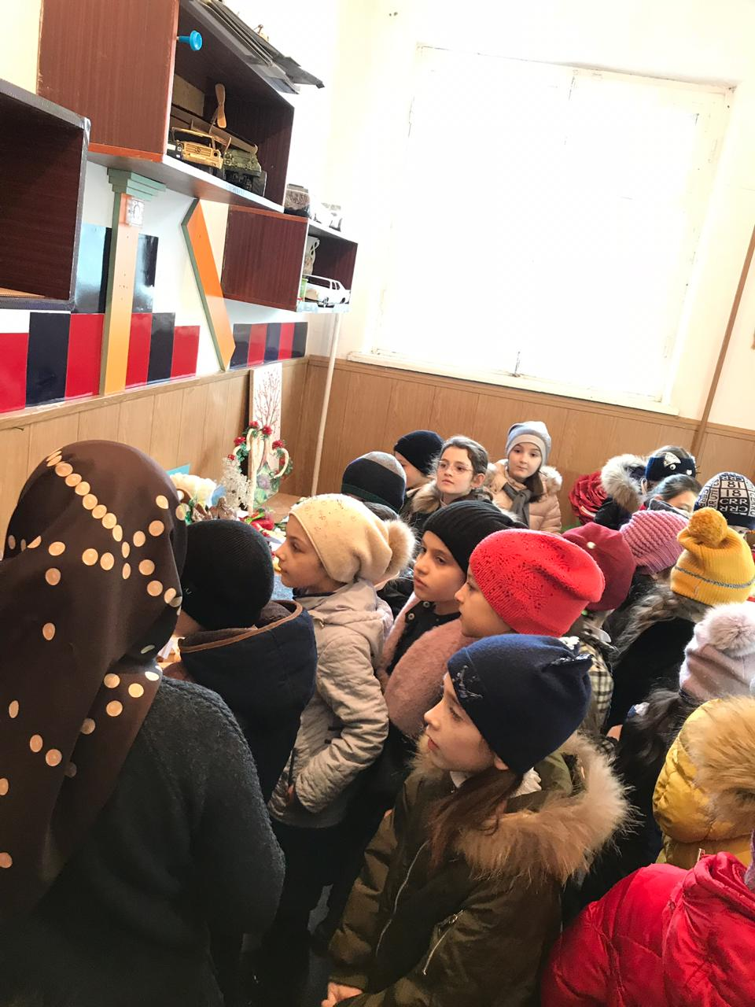
Экскурсия учеников 3 «а» кл.
Гимназии им. М. Горького кл. рук. Адильханова Н. М.
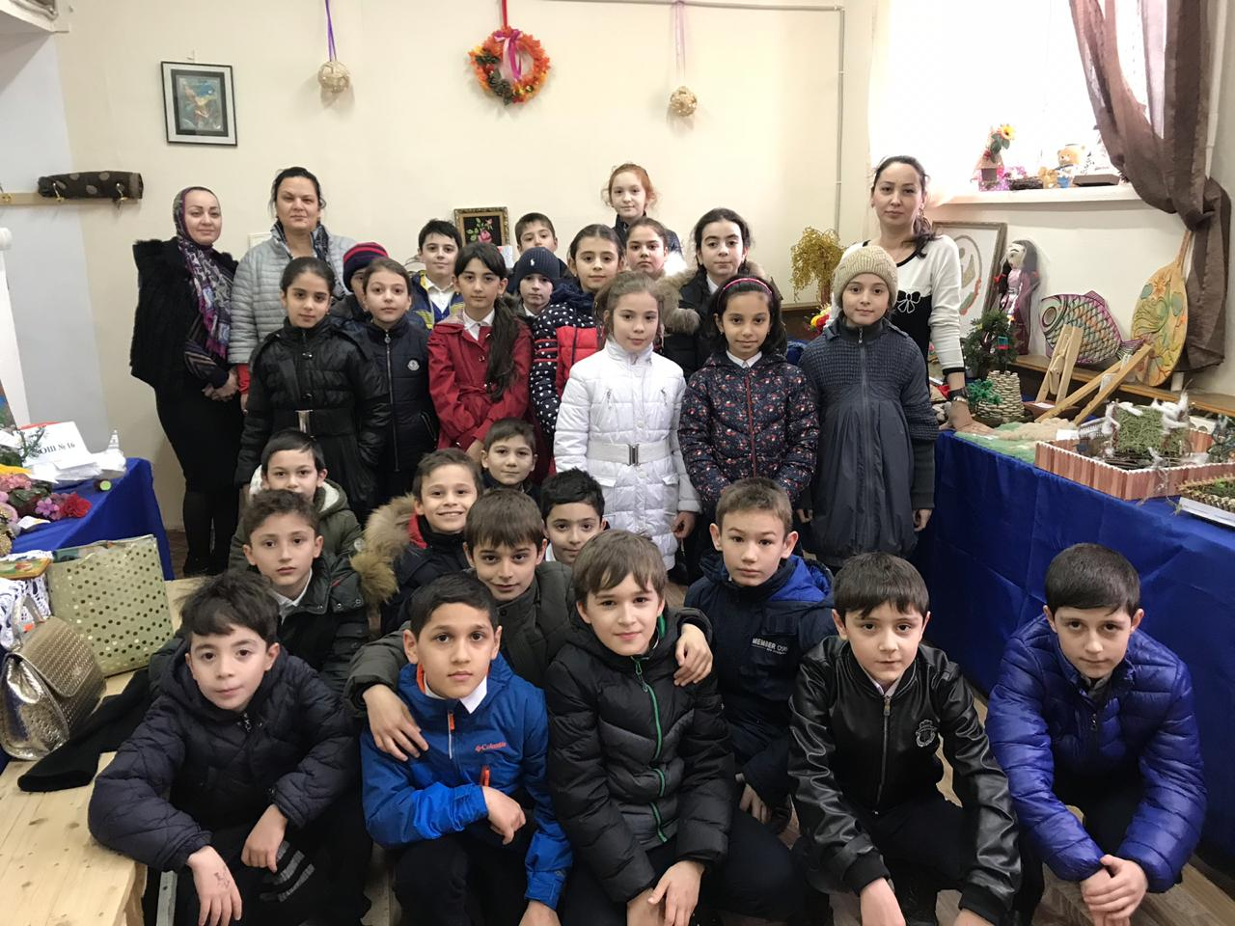
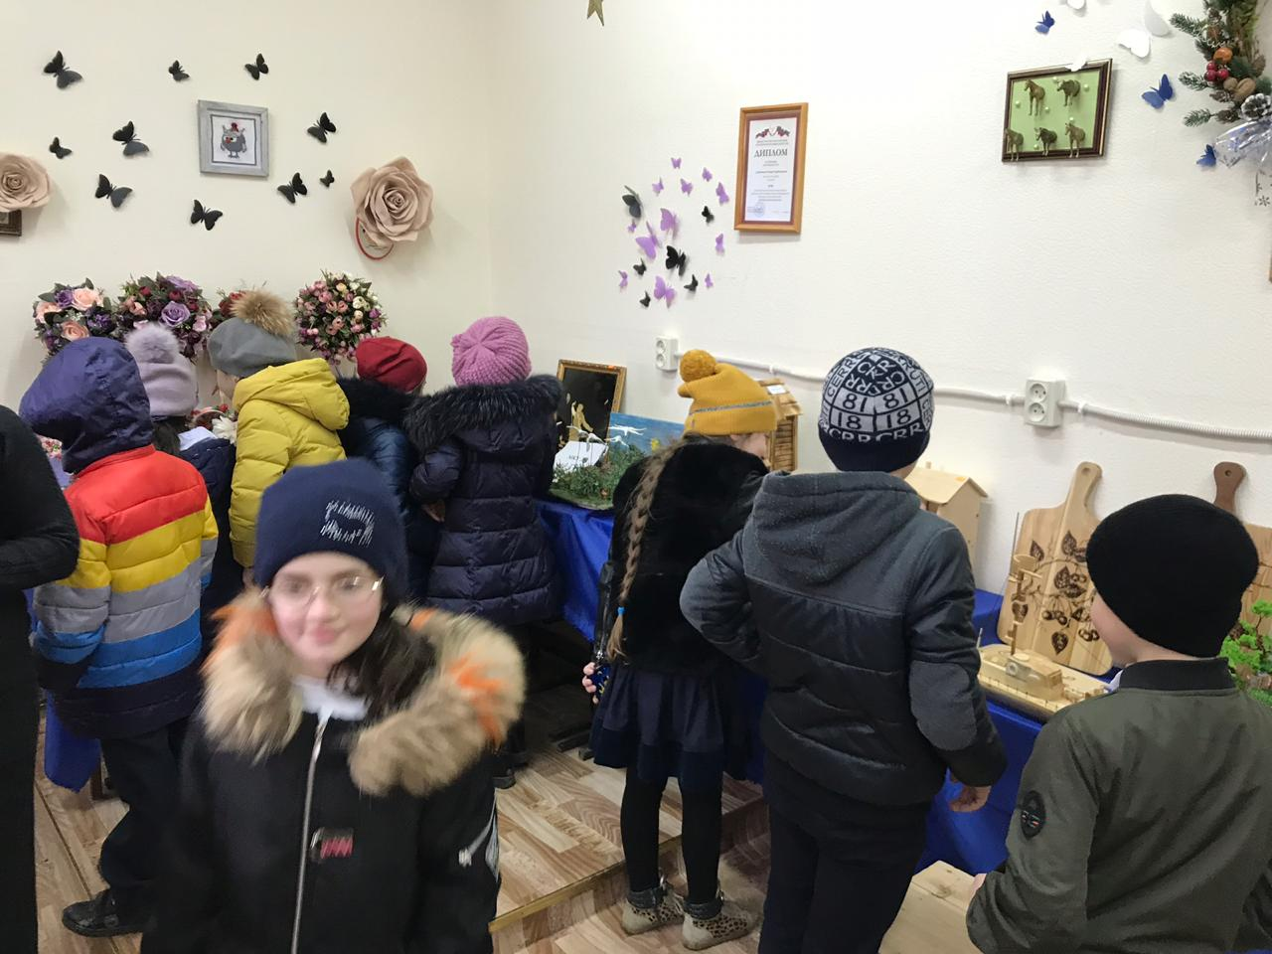
Подведение итогов и определение победителей по каждому разделу выставки
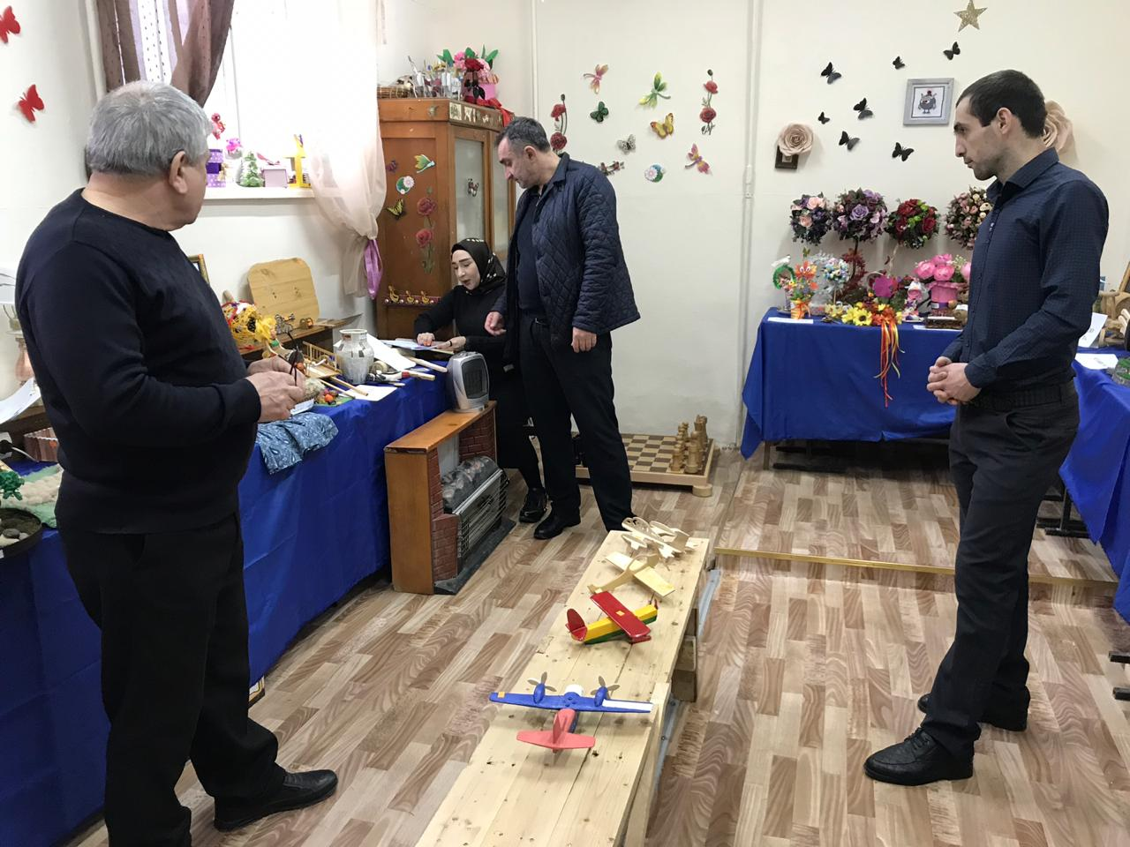
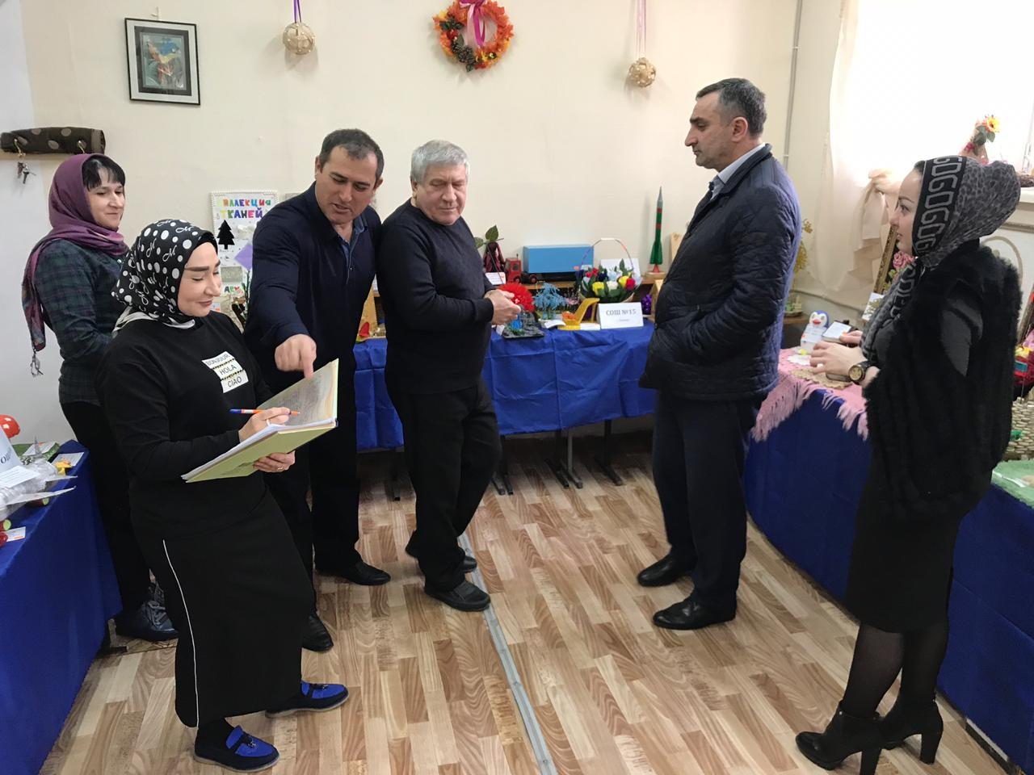
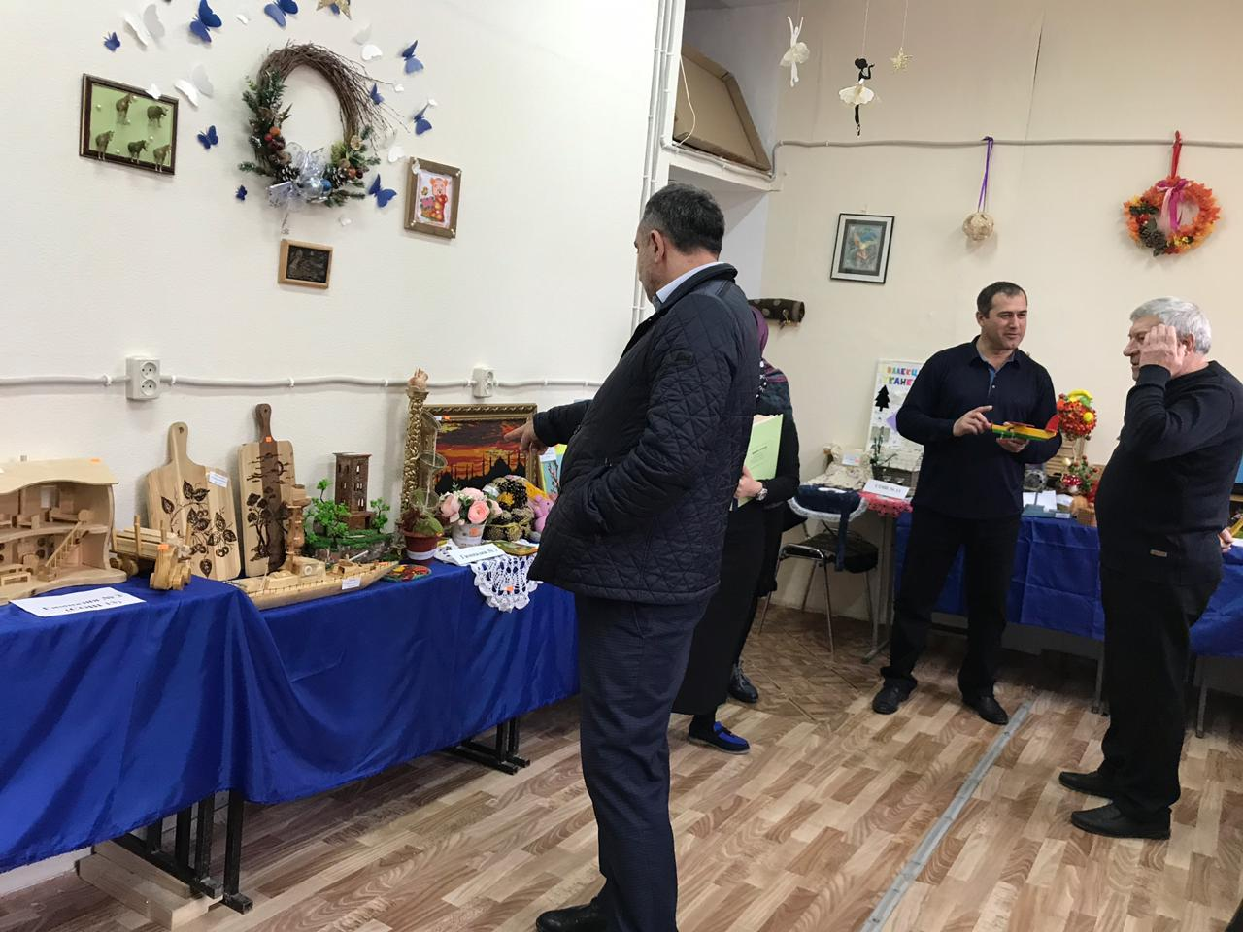
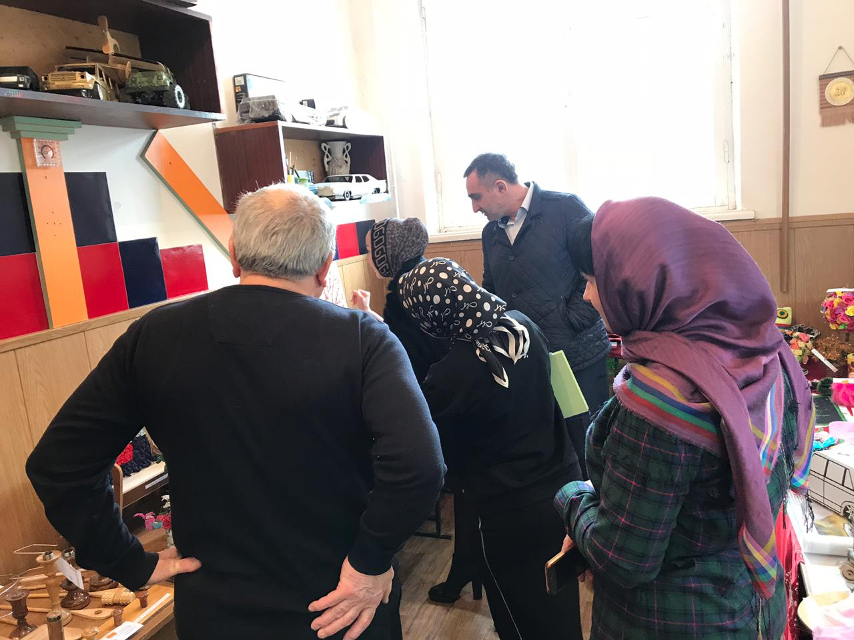
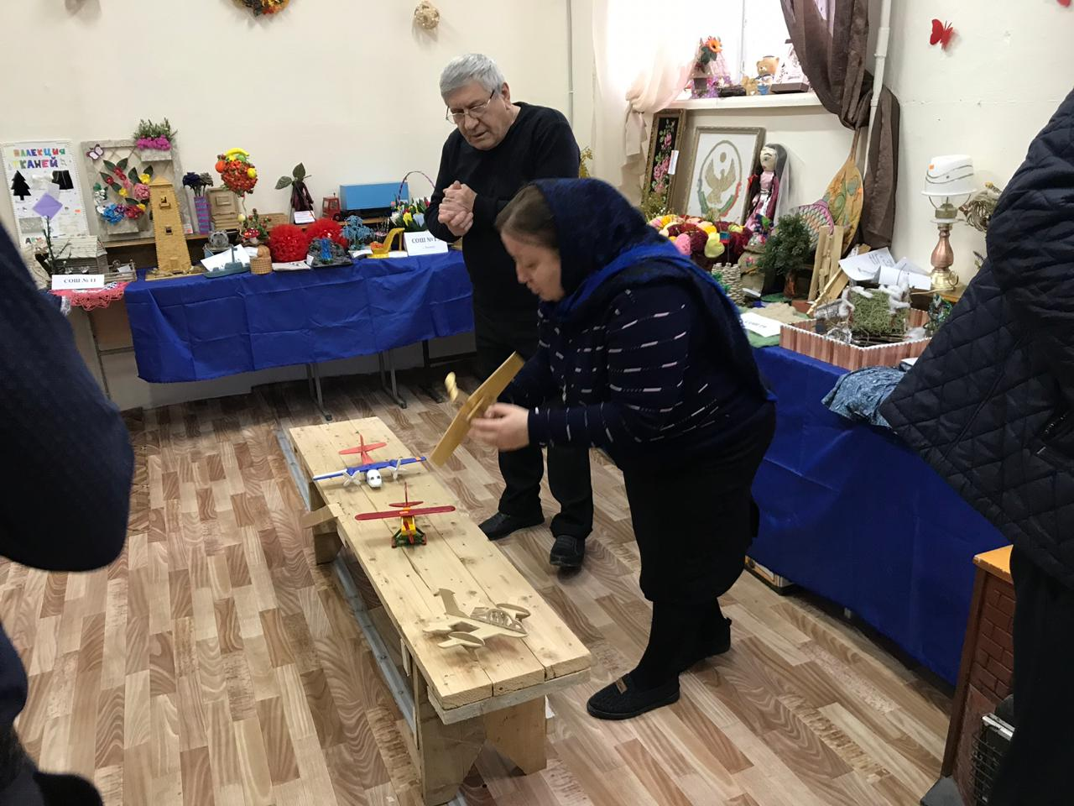
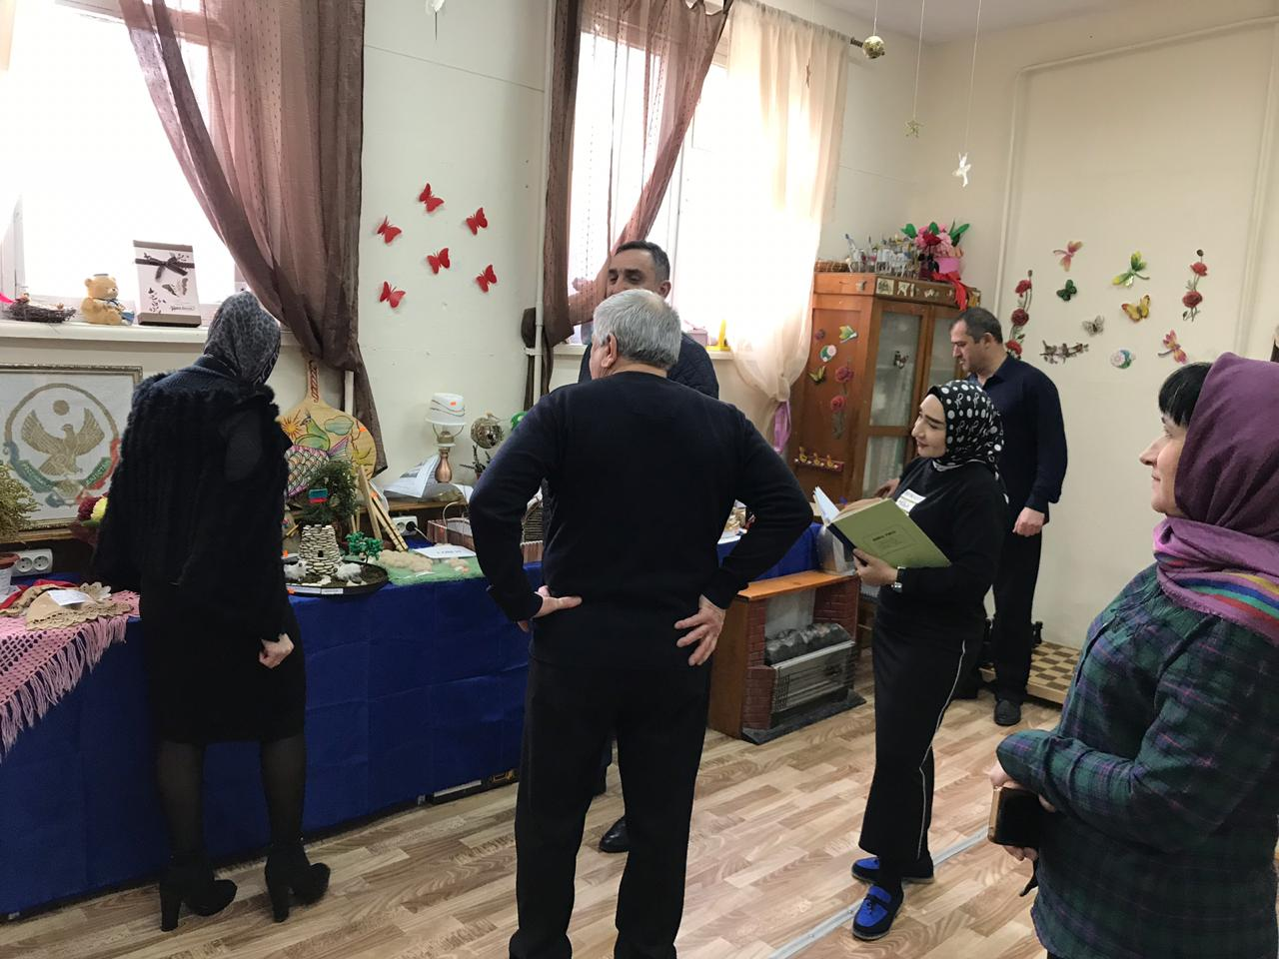
Собрание педагогического совета МКУ ДО «ЦТТ»
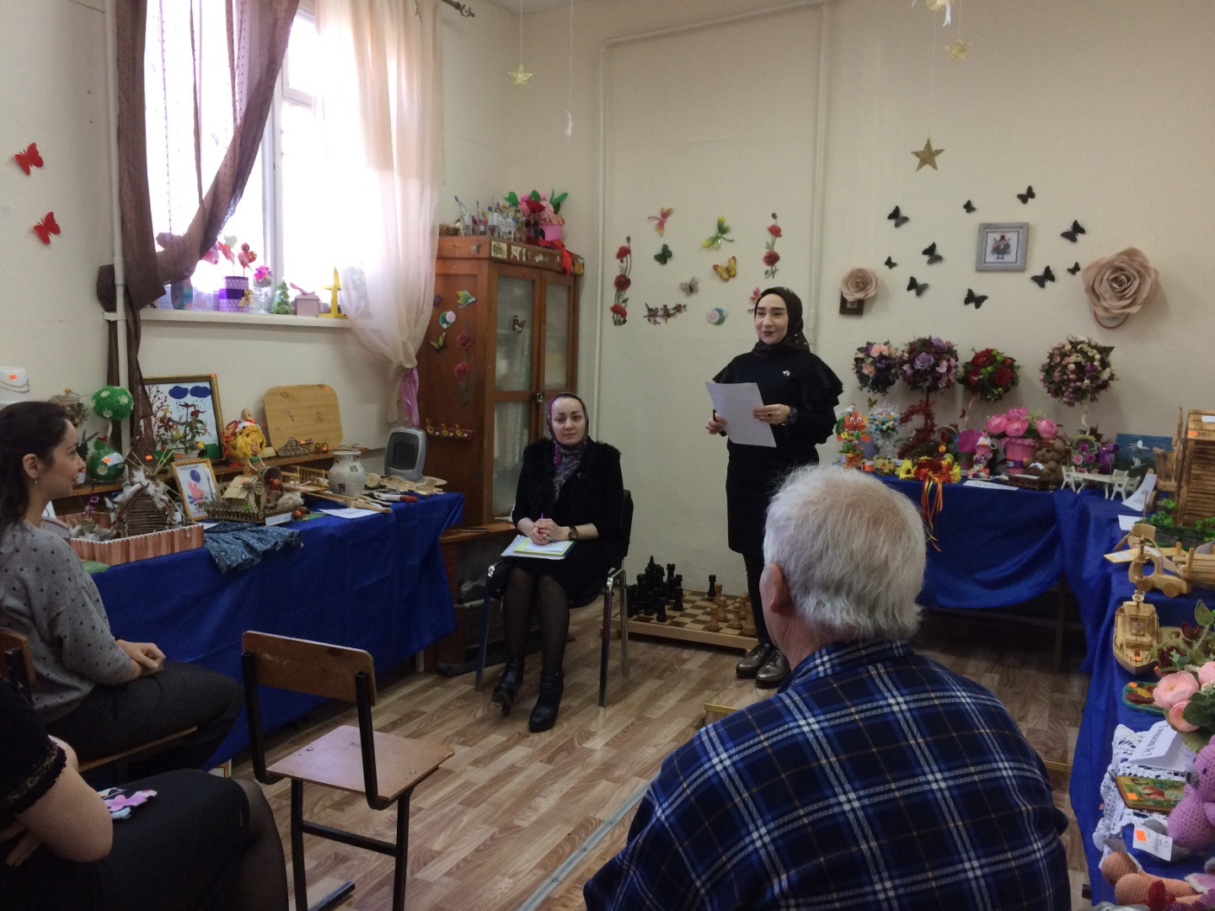
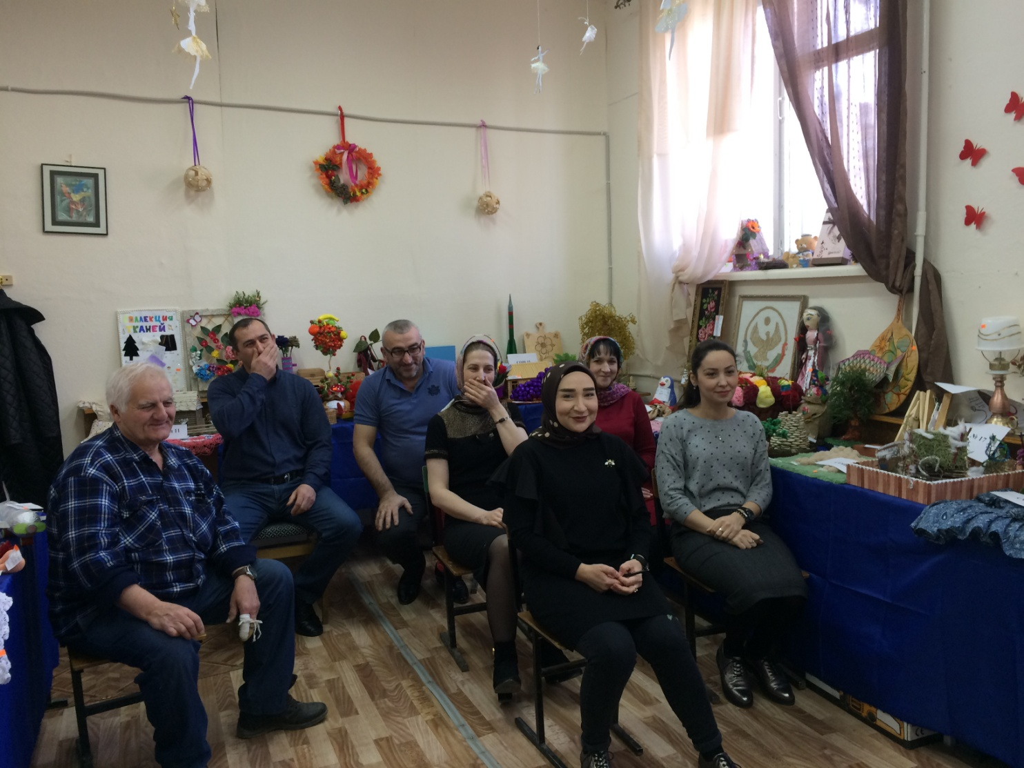
27.03.2019 г. на базе гимназии № 3 г. Хасавюрт состоялось открытие девятой олимпиады для учащихся СКФО «Будущее Кавказа», где наш центр принял участие в организации выставки.
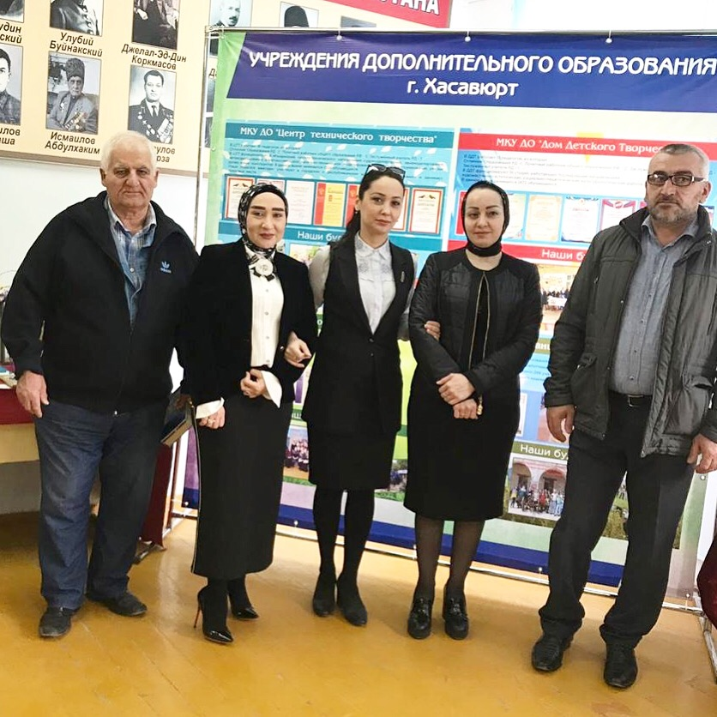
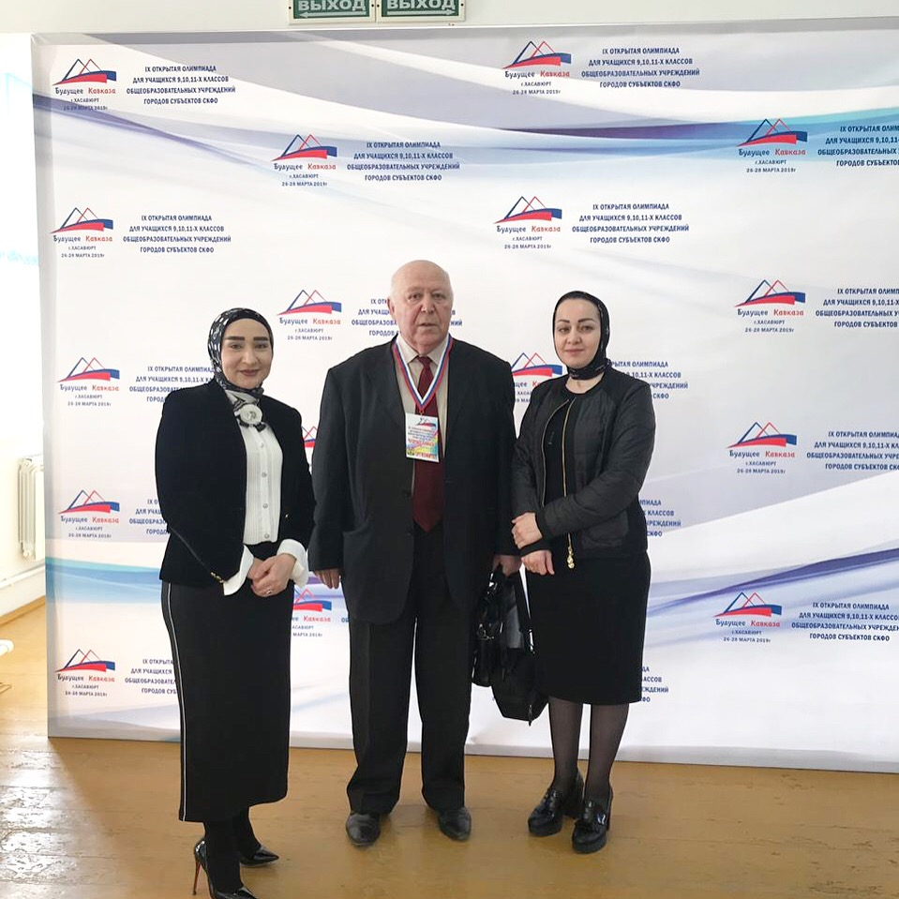
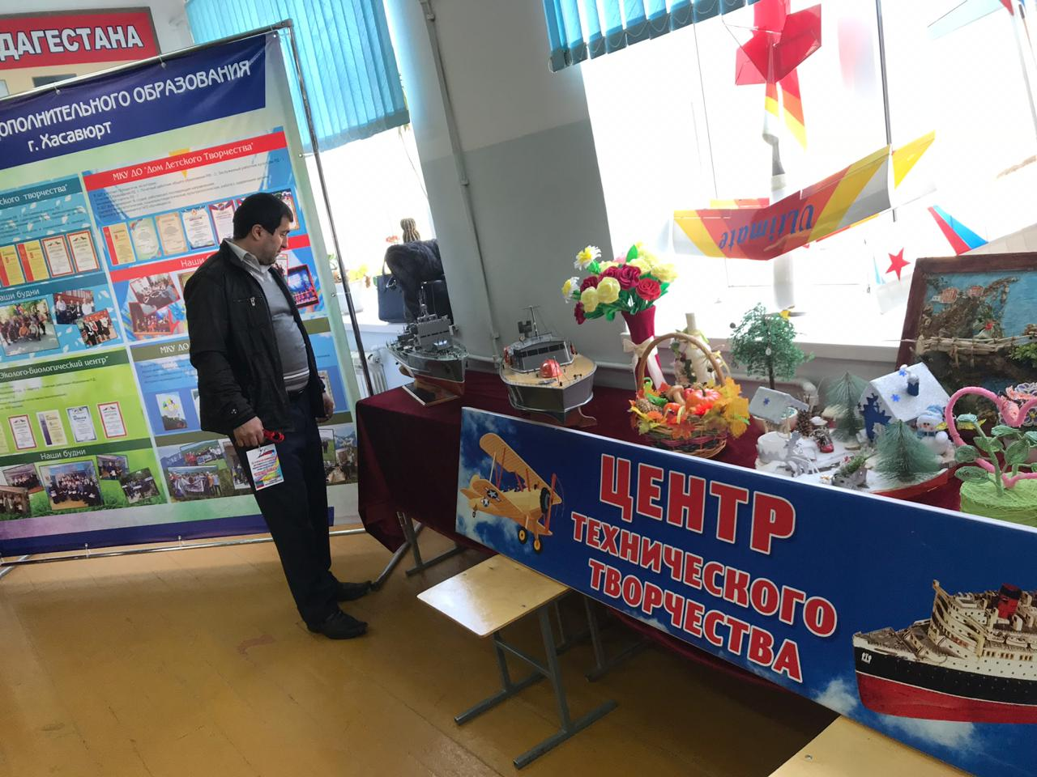
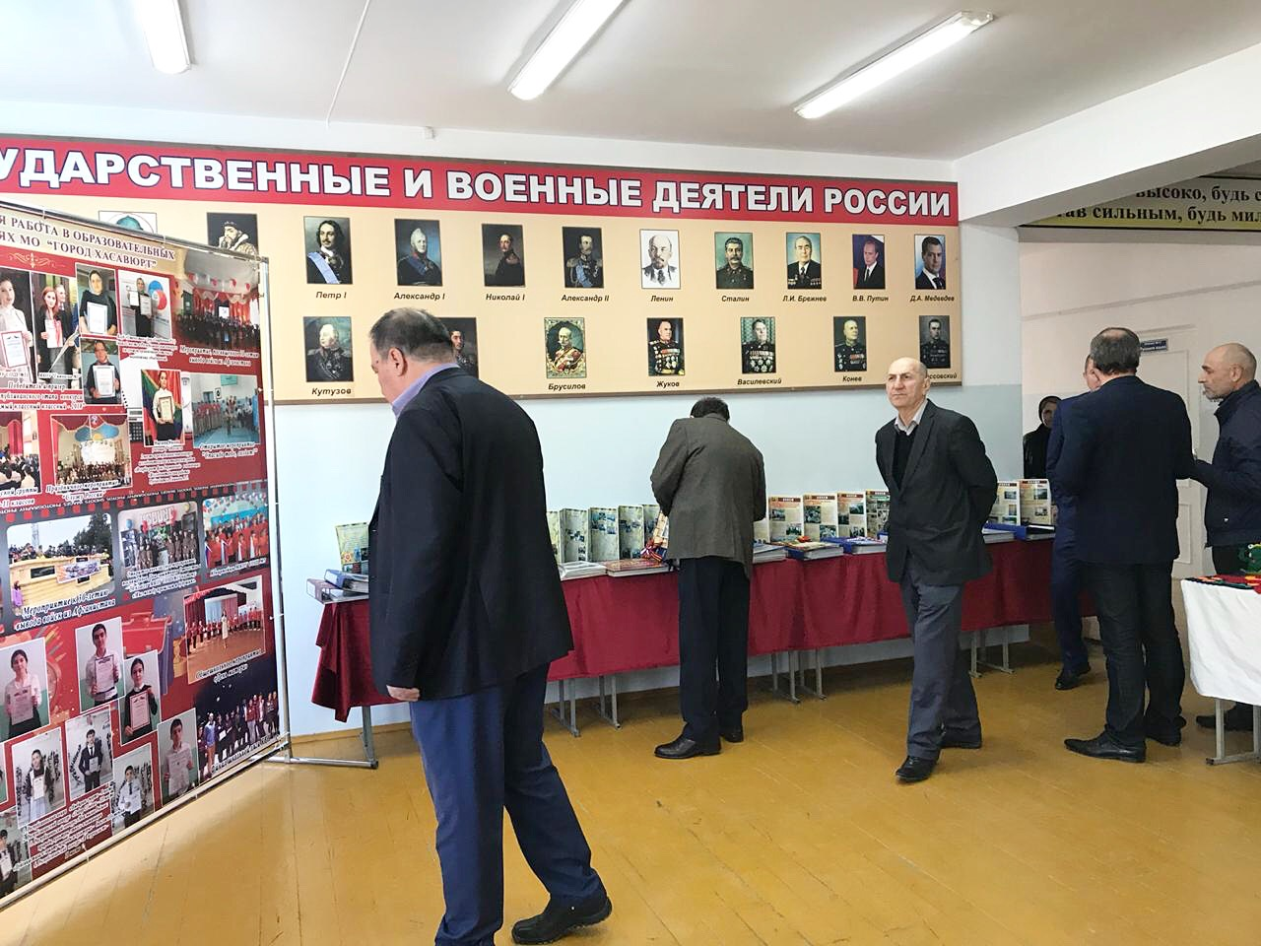
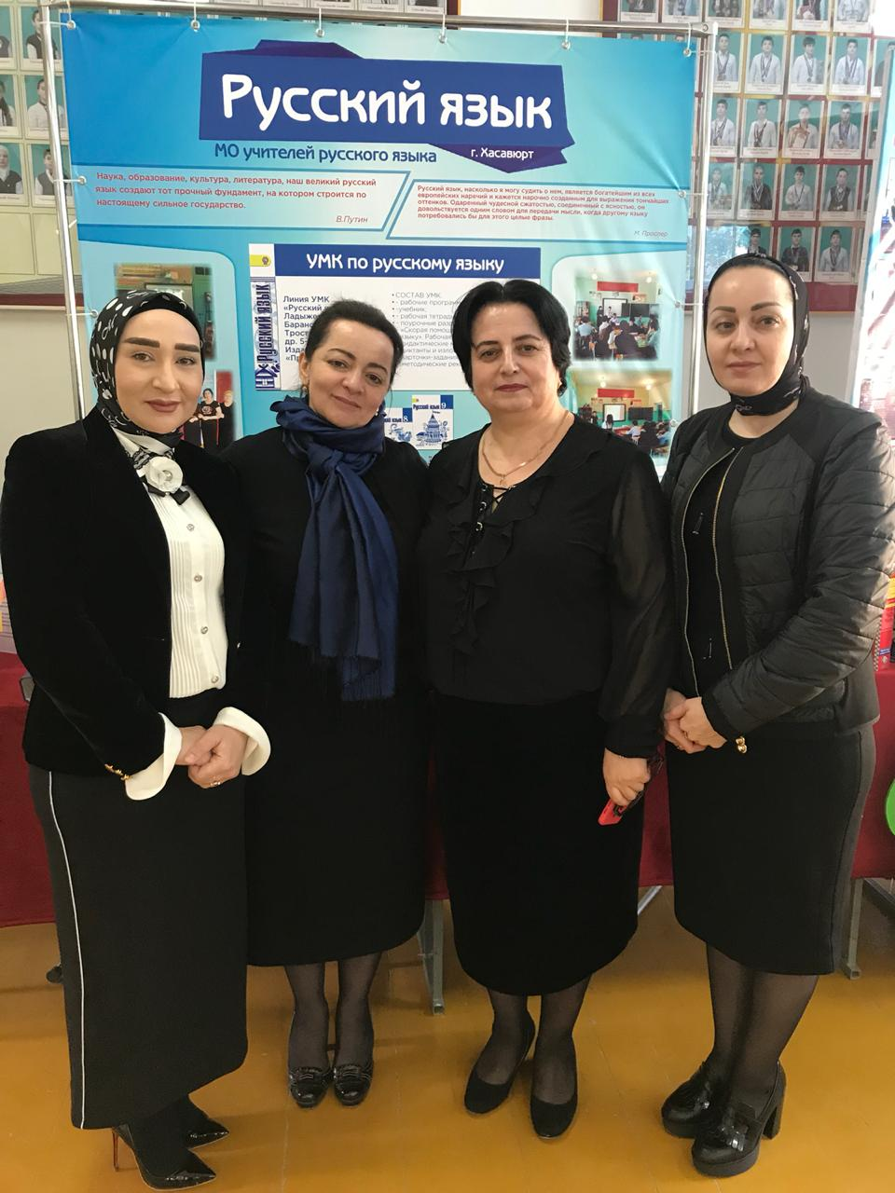

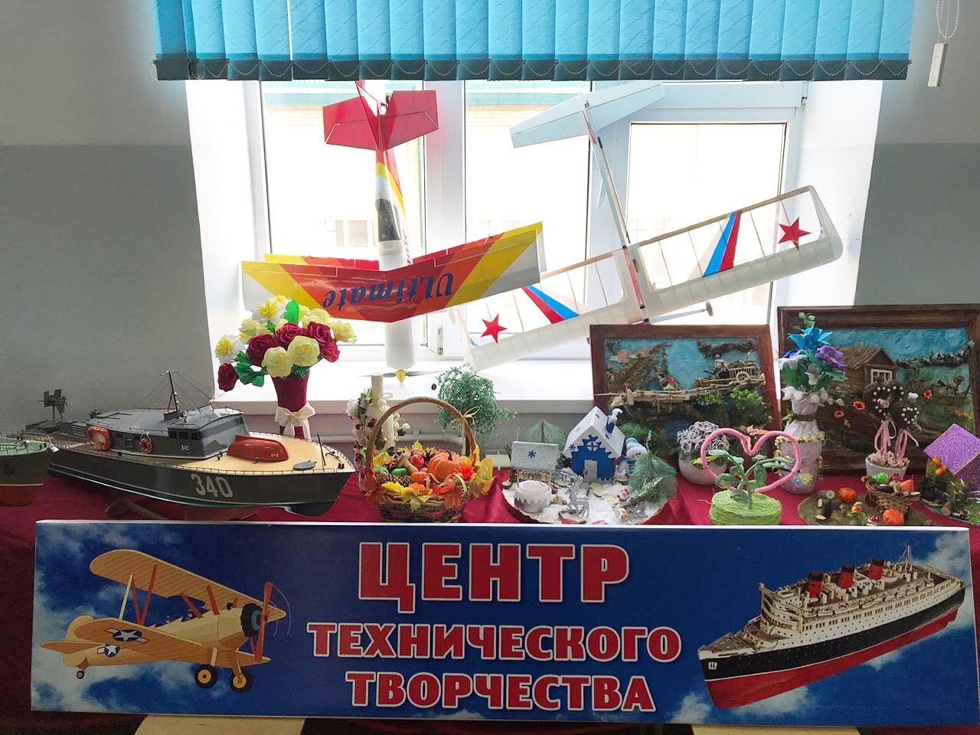
28.03.2019 г. на базе ГБУ ДО РД «Малая академия наук» г. Махачкала состоялось закрытие Республиканской выставки-конкурса декоративно-прикладного и технического творчества учащихся. Из представленных восьми работ на выставке, семь заняли призовые места.
1. Диплом 1 степени – Ханалиев Акрам - «Судомоделирование» - педагог ДО Веригов В. В.
2. Диплом 1 степени – Шуаибов Данияр – «Авиамоделирование» - педагог ДО Израилов Р. С.
3. Диплом 2 степени – Муртузова Самира – «Работа из природного материала» - педагог ДО Атаева А. А.
4. Диплом 2 степени – Деветова Самира – «Техническое моделирование» - педагог ДО Сулейманова Д. К.
5. Диплом 2 степени – Бациев Ансар – «Авиамодели» - педагог ДО Веригов В. В.
6. Диплом 2 степени – Шахманова Хадижа – «Работа из природного материала» - педагог ДО Ахмедова З. А.
7. Диплом 3 степени – Ахмедова Роза – «Мягкая игрушка» - педагог ДО Ахмедова З. А.
8. Сертификат участника – Муртузалиева Камила – «Бумагопластика» - педагог ДО Дадаева Р. Х.

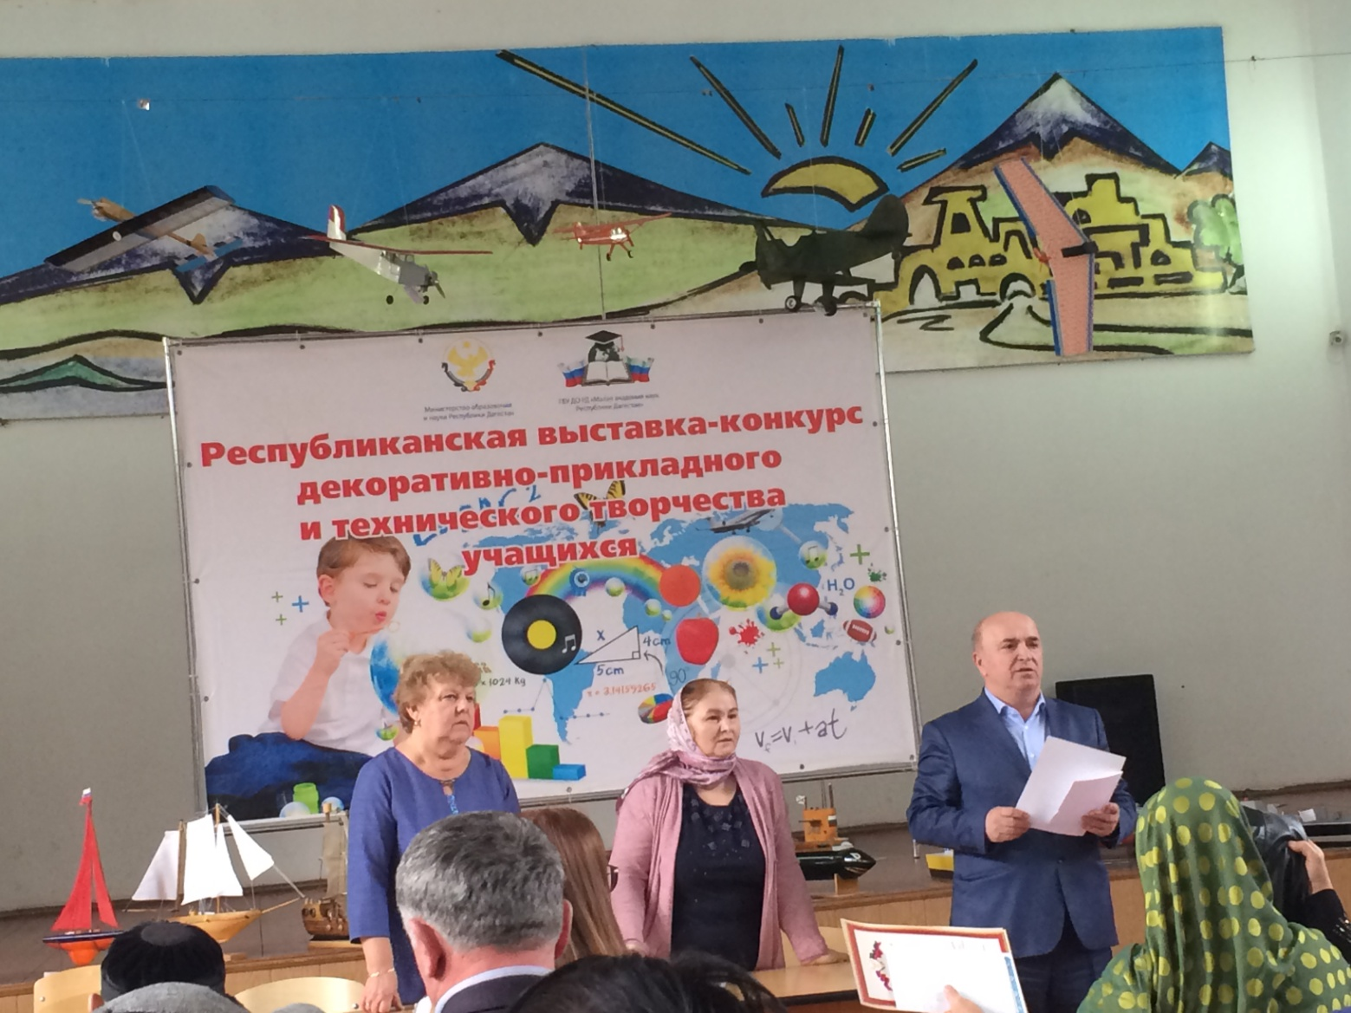

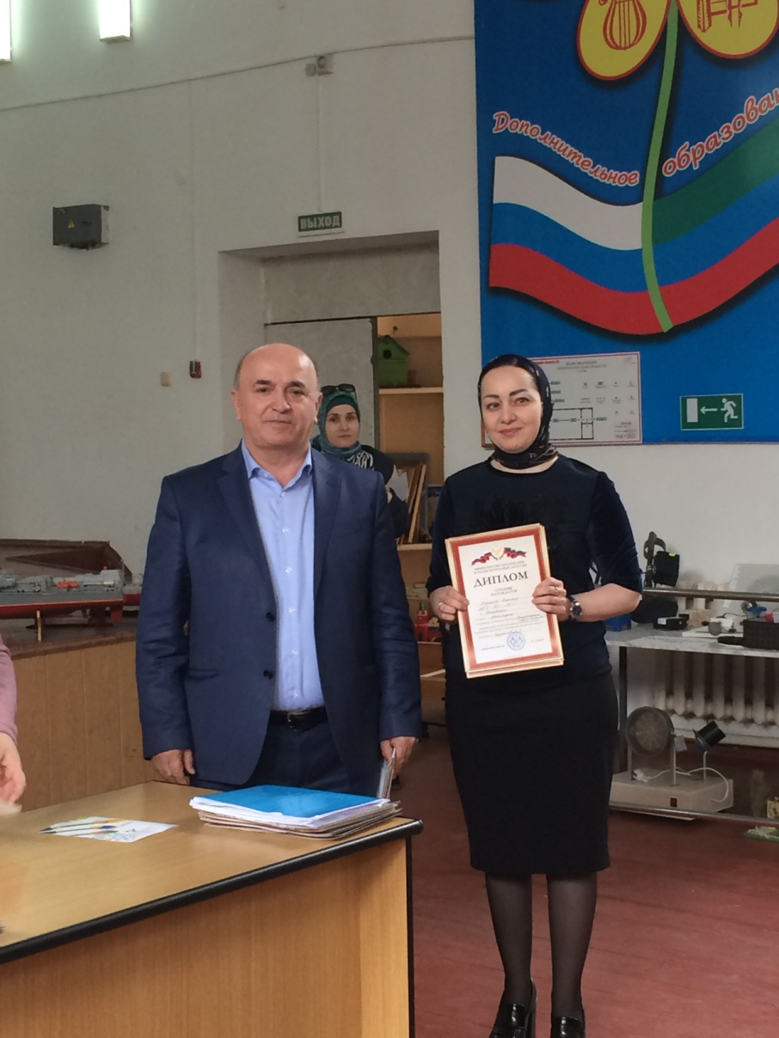

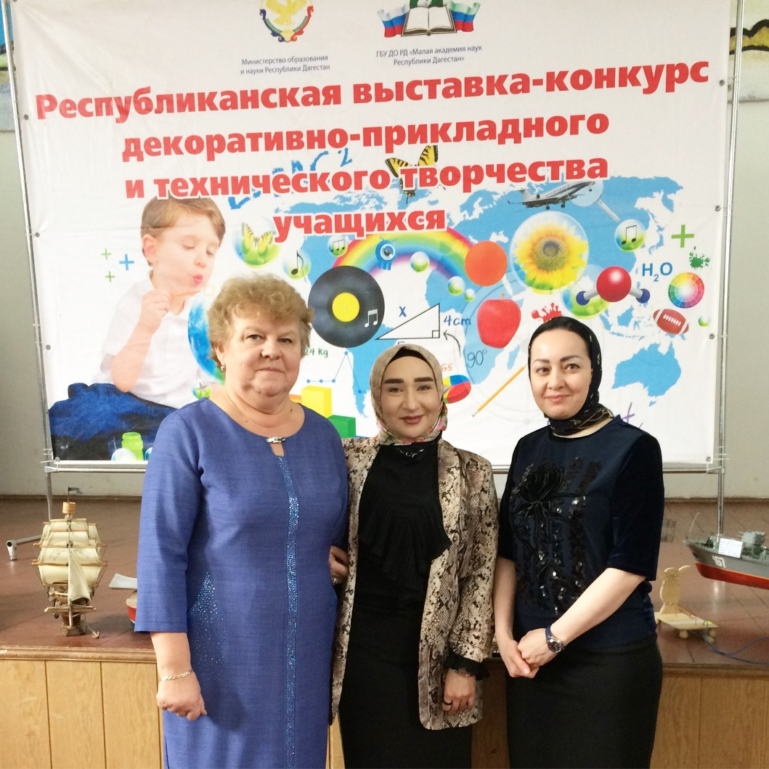
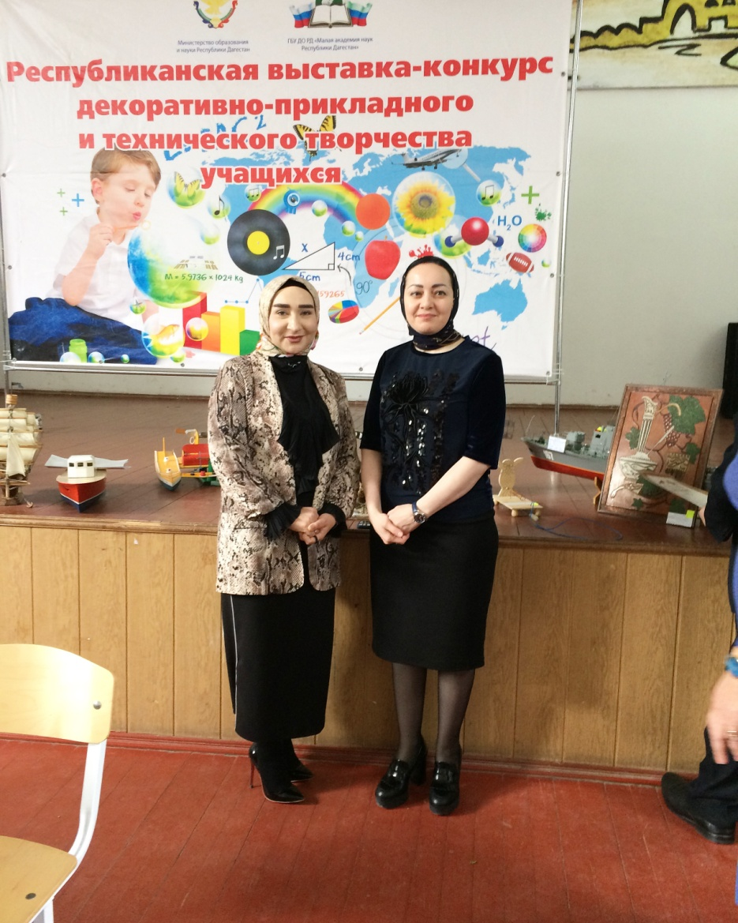

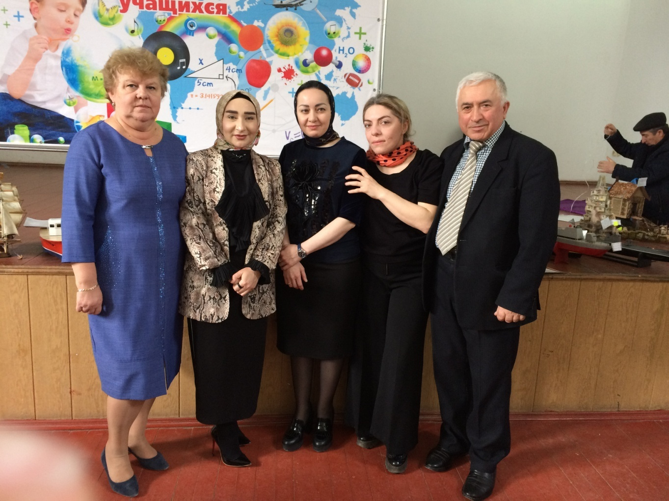
03.04.2019 г. методистом центра Атаевой А. А. был проведен классный час на тему: «Памятка по профилактике острых кишечных инфекций».
